深 圳 大 学
本 科 毕 业 论 文（设计）

题目: | 基于表格基础模型与集成学习的 PM2.5 浓度预测研究
姓名: | 曹博宇
专业: | 计算机科学与技术
学院: | 计算机与软件学院
学号: | 2022080182
指导教师: | 张昊迪
职称: | 副教授

2026 年 5 月 20 日

深圳大学本科毕业论文（设计）诚信声明

本人郑重声明：所呈交的毕业论文（设计），题目《基于表格基础模型与集成学习的 PM2.5 浓度预测研究》 是本人在指导教师的指导下，独立进行研究工作所取得的成果。对本文的研究做出重要贡献的个人和集体，均已在文中以明确方式注明。除此之外，本论文不包含任何其他个人或集体已经发表或撰写过的作品成果。本人完全意识到本声明的法律结果。

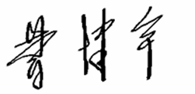
毕业论文（设计）作者签名：
日期： 2026 年 5 月 25 日

目 录
摘要(关键词) 1
1 绪论 2
1.1 研究背景与意义 2
1.2 国内外研究现状 2
1.3 研究内容与主要贡献 3
1.4 论文组织结构 3
2 相关工作与理论基础 4
2.1 PM2.5 的形成机理与影响因素 4
2.2 PM2.5 预测方法进展 4
2.3 表格学习、集成模型与 PFN 4
2.4 地理异质性、分层建模与本文定位 5
3 数据基础与问题定义 6
3.1 正式数据集组成与统一原则 6
3.2 字段统一与层级映射 7
3.3 数据审计结果 8
3.4 问题定义与评估协议 10
4 方法设计 11
4.1 统一特征工程 11
4.2 强基线体系 11
4.3 GeoPFNMix 总框架 12
4.4 GeoPFNMix-Lite 的提出 13
4.5 GeoPFNMix-CatBoost 及其增强版本 14
4.6 TabPFN 先验的引入动机 14
5 实验结果与分析 16
5.1 实验设置与评价原则 16
5.2 基线结果与协议差异 16
5.3 GeoPFNMix 家族正式消融 17
5.4 显著性检验与结果解释 20
5.5 误差结构、来源差异与解释性分析 21
5.6 跨来源外推与来源依赖性补充验证 25
6 讨论 28
6.1 为什么 CatBoost 路线成为最优实现 28
6.2 地理协议与来源异质性的启示 28
6.3 本研究的局限 28
6.4 后续工作与适用边界 29
7 结论 30
参考文献 32
致谢 34
Abstract(Key words) 35

基于表格基础模型与集成学习的 PM2.5 浓度预测研究
计算机与软件学院计算机科学与技术专业 曹博宇
学号：2022080182
【摘要】本文面向多源农业环境静态表格数据中的 PM2.5 浓度预测问题，研究不同数据来源、地理层级和评估协议对模型泛化能力的影响。在数据层面，本文将 Australia、Brazil、China、EU 和 USA 五个来源统一标准化，形成包含 12445 条样本、144 个一级地理组和 1025 个二级地理组的正式数据集。在评估层面，本文比较 RandomKFold、GroupKFold(CITY) 和 GroupKFold(PROVINCE) 三种协议，发现随机划分会明显高估模型能力；在主协议 GroupKFold(CITY) 下，CatBoost 是最强单模型代表，RMSE 为 6.0229。在方法层面，本文构建 GeoPFNMix 家族，将强全局专家、地理残差校正、TabPFN 先验和低容量 stacking 融合到同一框架中。实验表明，GeoPFNMix-CatBoost-TabPFN 在主协议下取得 RMSE=5.9225、MAE=3.1078、R²=0.7622，相较 CatBoost 获得幅度有限但方向稳定的提升。进一步的来源拆分、leave-one-country-out、去除 COUNTRY 特征和 SHAP 分析表明，多源域偏移仍是本任务的核心难点，GeoPFNMix 的价值主要体现在严格协议下提供可审计、可解释的稳健增益。
【关键词】PM2.5 预测；地理分组泛化；多源农业环境数据；CatBoost；TabPFN

1 绪论

1.1 研究背景与意义
细颗粒物 PM2.5 由于粒径小、停留时间长、输送范围广，既能直接影响大气能见度与区域气候，也与呼吸系统和心血管系统健康风险密切相关^{[1-3, 20]}。已有流行病学研究表明，长期暴露于较高浓度 PM2.5 会增加全因死亡率与心肺疾病风险，而空气中细颗粒物水平的下降又与寿命改善存在显著关联^{[1-2, 20]}。因此，如何准确刻画 PM2.5 的空间差异和变化规律，一直是环境科学、公共卫生与数据智能交叉领域的重要问题。
从机理上看，PM2.5 的形成与累积并非由单一因素决定，而是受排放源强、污染前体物、区域输送、气象条件和地理背景共同影响^{[3-5]}。其中，SO2、NOX 等前体物能够通过大气化学过程参与二次颗粒物生成，风速、湿度、降水和边界层条件又会进一步影响颗粒物的扩散、转化与沉降^{[3-5]}。这意味着 PM2.5 预测不仅是一个统计问题，也具有明确的环境机理约束；合理的建模方法应当能够同时吸收污染、气象、农业活动和空间异质性的综合信息。
现有 PM2.5 预测研究大多围绕站点级时间序列、遥感反演或时空联合建模展开^{[6-9]}，而本文面对的是另一类数据情境：样本以行政区域单元为粒度，输入为农业、气象和污染相关的静态表格特征，数据既没有长时间连续序列，也具有显著地理层级结构。在这种条件下，如果简单使用随机划分，模型可能主要学习到“样本来自哪个区域”这一身份信息，而不是能够迁移到未见区域的环境规律。由此带来的性能高估，会直接削弱结论的可信度。
与此同时，单一数据源又容易带来样本量不足和分布覆盖有限的问题。若希望结论更稳健、模型比较更充分，就必须把研究从单一场景扩展到多来源、多口径和多区域的统一验证框架之中。基于这一背景，本文将研究目标明确界定为：在多源农业环境静态表格数据上，探索一种能够经受严格地理分组检验、同时兼顾性能、解释性与可复现性的 PM2.5 回归预测方法。

1.2 国内外研究现状
国内外关于 PM2.5 的研究大体可以归纳为三条主线。
第一条主线是从环境健康与机理角度理解 PM2.5 的危害及其影响因素。该方向的研究强调 PM2.5 与健康结局之间的长期关联，并分析气象条件、污染前体物和区域输送对 PM2.5 的综合作用^{[1-5, 20]}。这一类研究为本文提供了两个直接启示：其一，PM2.5 预测必须重视污染物与气象因子的协同关系，而不能把它们视为彼此独立的普通变量；其二，区域差异本身不是噪声，而是构成 PM2.5 空间异质性的关键来源。
第二条主线是 PM2.5 预测与估计方法研究。早期工作更多依赖线性模型、地统计模型或遥感反演框架，近年来则逐步引入随机森林、梯度提升树、深度学习和混合模型[6-9, 19, 21]。这类研究普遍证明，机器学习方法在 PM2.5 估计中具有较强拟合能力，但其性能往往高度依赖于输入数据类型、空间尺度和评价协议。尤其在跨区域预测场景中，如果忽略地理异质性，模型很容易在表面上取得较高分数，却难以真正推广到未见区域。
第三条主线是表格学习与异构集成方法研究。表格学习领域已经反复说明，在小中样本监督任务上，树模型仍然是非常强的基线；同时，TabPFN 等 foundation model 风格方法又为表格学习带来了新的归纳偏置^{[10-17]}。这一方向的研究提示我们：一方面，任何新结构都必须在强树模型基线之上展开比较；另一方面，不同归纳偏置之间可能具有互补性，若能在严格协议下进行受控融合，就有望进一步提升稳健性。
总体来看，现有研究分别在 PM2.5 机理、预测方法和表格学习上提供了充分启发，但针对“多来源、静态截面、地理层级显著”的农业环境表格数据，仍然缺少一套将数据统一、严格评估和异构融合系统结合起来的完整研究框架。本文正是在这一空缺上展开工作。

1.3 研究内容与主要贡献
围绕多源农业环境数据中的 PM2.5 预测问题，本文将研究工作组织为一条连续的证据链：首先解决不同来源数据在字段命名、地理层级和统计口径上的不一致，使样本能够进入同一建模语境；随后通过随机划分、二级地理组分组和一级地理组分组三种协议，检验模型性能是否能够经受跨区域泛化要求；最后在强基线充分比较的基础上，构建并验证 GeoPFNMix 家族方法，分析全局专家、地理残差、PFN 先验和低容量融合各自发挥的作用。
- 本文的第一项贡献是建立了较完整的多源数据标准化与地理分组评估流程。通过将 Australia、Brazil、China、EU 和 USA 五个来源统一到同一字段结构，本文避免了简单拼接造成的语义混乱；通过把 GroupKFold(CITY) 确定为主评估协议，并辅以 RandomKFold 和 GroupKFold(PROVINCE) 对照，本文能够更清楚地量化随机划分带来的性能高估。
- 本文的第二项贡献是提出并系统比较了 GeoPFNMix、GeoPFNMix-Lite、GeoPFNMix-CatBoost 及其 TabPFN 增强版本。该框架并不把性能提升寄托于单一复杂模型，而是将全局非线性拟合、地理层级偏差校正、异构先验补充和低容量 stacking 分工处理，从而更适合多源、异质、地理结构显著的表格回归任务。
- 本文的第三项贡献是围绕模型结论建立了较完整的解释和审计机制。除总体指标外，本文进一步使用消融实验、Wilcoxon 配对检验、目标区间误差、来源拆分、leave-one-country-out 验证、去除 COUNTRY 特征对照和 SHAP 解释来分析性能来源与适用边界，使最终结论不只停留在“哪个模型分数最高”，而能够说明改进从何而来、在何处仍然受限。

1.4 论文组织结构
全文共分七章。第一章说明研究背景、问题来源、研究现状与主要贡献；第二章梳理 PM2.5 形成机理、预测方法、表格学习与地理异质性建模相关理论；第三章介绍数据基础、字段统一与评估协议；第四章给出统一特征工程和 GeoPFNMix 家族方法设计；第五章展示正式实验结果，包括基线比较、消融、显著性检验与解释性分析；第六章对结果进行讨论，并分析方法边界与后续工作；第七章总结全文结论。

2 相关工作与理论基础
本章主要从理论基础与方法脉络两个层面展开综述。首先，结合环境科学研究梳理 PM2.5 的形成机理及其与污染前体物、气象条件和区域差异之间的关系，从而明确本文为何必须同时关注环境规律与地理异质性。其次，围绕 PM2.5 预测方法、表格学习方法以及地理异质性建模展开文献回顾，以说明本文所采用的强基线体系、严格分组评估协议和异构专家融合框架并非孤立提出，而是建立在已有研究积累之上的进一步整合与推进。

2.1 PM2.5 的形成机理与影响因素
PM2.5 可以来源于一次排放，也可以由 SO2、NOX、挥发性有机物和氨等前体物在大气中转化形成二次颗粒物^{[3-5]}。因此，颗粒物浓度既受到排放强度影响，也与大气氧化性、湿度、降水和风场条件紧密相关^{[3-5]}。从观测研究来看，气温、相对湿度、降水和风速往往能够解释相当一部分 PM2.5 的波动，而这种关系又在地区和季节之间表现出明显差异^{[3-5]}。
这一理论基础对本文有两点直接启示。首先，PM2.5 预测不宜只依赖单一污染物或单一气象变量，而应同时考虑前体物、气象背景与农业活动的共同作用。其次，PM2.5 与环境因子之间的关系本身具有区域异质性，这意味着“统一全局函数”与“区域局部偏差”应当被区分建模，而不能简单交给一个黑箱模型隐式吸收。

2.2 PM2.5 预测方法进展
在 PM2.5 预测与估计领域，研究方法大致经历了从线性统计模型到机器学习模型再到混合或深度模型的发展过程[6-9, 19, 21]。传统方法强调参数可解释性，但在强非线性和复杂交互关系面前往往表达能力有限。随着多源遥感和环境数据的积累，随机森林、XGBoost、LightGBM 等树模型逐渐成为 PM2.5 估计的重要工具[6-9]，并在不少场景中表现出较好的稳健性。
然而，现有大量研究仍以时间序列站点预测或遥感反演为主，且常在随机划分或近似同分布的条件下评价模型^{[6-9]}。对于本文关注的“多来源、静态截面、行政层级显著”的区域表格任务，这样的评价方式并不足以反映真实泛化能力。因而，本文在吸收机器学习方法优势的同时，将评价重点转向严格地理分组条件下的跨区域泛化。

2.3 表格学习、集成模型与 PFN
表格学习研究普遍指出，在小中样本监督任务中，梯度提升树和随机森林等集成模型仍然是极具竞争力的强基线^{[10-14, 16-17]}。随机森林通过 Bagging 和特征随机子采样提升稳健性^{[10]}，梯度提升框架则通过逐步拟合残差提高逼近能力^{[11]}。在此基础上，XGBoost、LightGBM 和 CatBoost 分别从系统优化、直方图加速和类别特征处理等角度进一步强化了树模型在表格数据上的表现^{[12-14]}。
另一方面，TabPFN 等方法为表格学习提供了与树模型不同的先验视角^{[15]}。相关综述表明，深度模型和 PFN 风格方法虽然尚未在所有表格任务上稳定超越树模型，但其归纳偏置可能在某些任务中与树模型形成互补^{[16-17]}。本文正是基于这一认识，将 TabPFN 同时作为强单模型基线和潜在的先验专家纳入统一框架。
从理论上看，树模型与 PFN 的互补性至少可以从四个层面理解。第一，二者的函数逼近方式不同。树模型更倾向于通过递归划分形成分段常数或分段低阶的局部规则，擅长捕捉阈值效应、稀疏交互和类别条件下的局部非线性；PFN 则更接近“在大量任务先验上学习到的推断器”，其输出更容易体现跨任务共享的平滑先验和整体结构性偏好^{[15-17]}。第二，二者对样本规模和特征类型的敏感性不同。树模型通常对混合类型特征、高基数类别和缺失值处理更稳健，而 PFN 风格方法在小中样本、近似同分布的表格任务中往往能更充分利用预训练先验。第三，二者面对分布偏移时的失效模式不同。树模型容易在局部划分上表现保守而稳健，但可能忽略更全局的任务结构；PFN 更容易在来源接近训练先验时给出较强预测，但在强来源偏移下也可能更早失稳。第四，二者产生的预测分歧本身就是有效信息：当两类归纳偏置对同一样本给出明显不同判断时，往往意味着该样本位于阈值切换区、低支持区或跨域偏移更强的区域，这种“专家分歧”可以进一步被上层融合器利用。
也正因为如此，本文并不把 PFN 与树模型理解为简单替代关系，而更倾向于把它们视为不同归纳偏置下的互补专家。对当前任务而言，树模型更适合承担强全局骨干或稳健基线的角色，PFN 更适合提供额外先验视角；当二者在严格协议下被放入同一可审计框架时，模型比较的重点就不再是“谁彻底取代谁”，而是“谁在什么条件下为另一方补充了其更弱的一面”。

2.4 地理异质性、分层建模与本文定位
地理数据分析领域强调，空间异质性不是建模中的偶然噪声，而是决定局部关系是否稳定的重要因素。地理加权回归及其后续扩展工作表明，同一组环境变量在不同区域上的作用强度可能存在显著差异^{[18-19]}。对于本文任务而言，COUNTRY、PROVINCE 和 CITY 等变量不仅是普通类别标识，更代表了来源差异、制度背景、地理环境和统计口径等多重因素的叠加。
因此，本文的研究定位并不是简单提出一个新的模型名称，而是试图建立一套更完整的研究链条：先通过统一数据标准化把不同来源置于同一语义空间，再通过严格地理分组协议确保结论可信，最后通过 GeoPFNMix 家族讨论“全局规律—层级偏差—异构先验”三者之间的关系。相较只比较若干黑箱模型的工作，本文更关注结论成立的条件与边界。

3 数据基础与问题定义
本章主要说明本文实验结论所依赖的数据基础、层级结构与问题设定。首先介绍 Australia、Brazil、China、EU 和 USA 五个来源数据的统一标准化原则，说明多源数据为何不能未经处理直接拼接；随后给出字段映射、层级构造与数据审计结果，以刻画正式数据集的规模、缺失模式和异质性特征；最后形式化定义预测任务，并明确 RandomKFold、GroupKFold(CITY) 与 GroupKFold(PROVINCE) 三套评估协议的分工，从而为后续方法设计与结果解释提供统一参照。

3.1 正式数据集组成与统一原则
本文最终使用的正式数据集来自 Australia、Brazil、China、EU 和 USA 五个来源。各来源在原始形态上存在字段命名不一致、层级结构不统一和缺失模式不同等问题，因此在建模前需要完成统一标准化。标准化的基本原则包括：统一目标语义、统一类别层级、统一数值变量命名、保留来源标识并避免跨来源字段歧义。
多源标准化并不等同于“把几份表格直接纵向拼接”。如果不同来源的地理层级、字段命名和目标含义没有经过统一映射，那么模型学到的将只是混乱的编码差异，而不是可迁移的环境规律。正因为如此，本文将 COUNTRY、PROVINCE、CITY、COUNTY 明确拆分，并对污染变量、气象变量和农业投入变量统一命名，以确保不同来源样本能够进入同一语义空间。
表 1 给出了正式多源数据集的来源构成。
表 1 正式多源数据组成
数据源 | 标准化后样本数 | 一级地理组数 | 二级地理组数 | 层级说明
Australia | 1124 | 8 | 86 | 由 ID 编码构造一级与二级代理组
Brazil | 5303 | 27 | 446 | 由原始分县编码构造一级与二级代理组
China | 2676 | 31 | 345 | 直接使用 PROVINCE、CITY、COUNTY
EU | 276 | 28 | 98 | 由区域代码构造国家级与二级代理组
USA | 3066 | 50 | 50 | State 作为一级组与二级代理组，County 作为细粒度元信息
合计 | 12445 | 144 | 1025 | 统一进入正式建模流程
从地理层级规模看，正式数据并不是“来源数量不同但结构相近”的简单拼接，而是明显存在层级粒度不均衡。Brazil 和 China 提供了最多的二级地理组，其中 Brazil 的二级组数量达到 446 个，说明其样本在细粒度空间上覆盖最广；China 在保持 31 个一级地理组的同时包含 345 个二级地理组，层级结构最接近传统省—市语义。相比之下，Australia 和 EU 的一级、二级组均由编码代理构造，虽然能够进入统一建模框架，但其层级语义更偏向“统计区域分层”而非严格行政层级。USA 则是一个较特殊的情形：为保证多源统一后的可比性，本文将 State 同时作为一级组和二级代理组，而将更细粒度的 County 保留在 COUNTY 字段中作为元信息，不直接用作主类别编码。因此，表 1 既反映了多源汇总后的样本规模扩大，也揭示了正式任务在地理层级表达上的强异质性，这也是后续必须采用 GroupKFold(CITY) 与 GroupKFold(PROVINCE) 进行严格检验的重要原因之一。

3.2 字段统一与层级映射
标准化后的字段如表 2 所示。
表 2 标准化后字段说明
类型 | 字段名 | 说明
标识列 | OBJECTID_1 | 标准化样本编号，不参与建模
类别列 | COUNTRY | 国家或区域来源标识
类别列 | PROVINCE | 一级地理组，表示省、州或一级代理区
类别列 | CITY | 二级地理组，表示城市或二级代理区
类别列 | COUNTY | 最细粒度元信息，不作为主类别编码
数值列 | AET、ppt、tem、wind | 气象变量
数值列 | NOX、SO2 | 污染前体物变量
数值列 | fertilizer、manure | 农业投入相关变量
目标列 | PM2.5 | 区域 PM2.5 浓度
需要特别说明的是，代码中仍使用 CITY 作为主分组列名，但在正式多源数据场景下，它表示的是统一后的二级地理组，而不必然等于行政意义上的“城市”。采用这一命名，是为了在保持代码接口一致的同时，兼容不同来源的层级表达方式。

3.3 数据审计结果
经过统一标准化后，正式数据集的审计摘要如表 3 所示。
表 3 数据审计摘要
指标 | 样本数 | 字段数 | 国家或区域数 | 一级地理组数 | 二级地理组数 | 重复样本数 | 目标均值 | 目标标准差
数值 | 12445 | 14 | 5 | 144 | 1025 | 0 | 14.57 | 12.21
在缺失方面，AET、ppt、tem、wind 各缺失 1 条，SO2 缺失 2 条，fertilizer 缺失 188 条，manure 缺失 94 条。由于缺失比例整体较低，本文不在原始数据清洗环节直接删除样本，而是在模型管线内部统一采用中位数或众数插补。
图 1 展示了正式数据集的 PM2.5 分布，图 2 给出了二级地理组样本规模分布，图 3 和图 4 则分别展示数值特征相关性与关键特征同目标之间的关系。
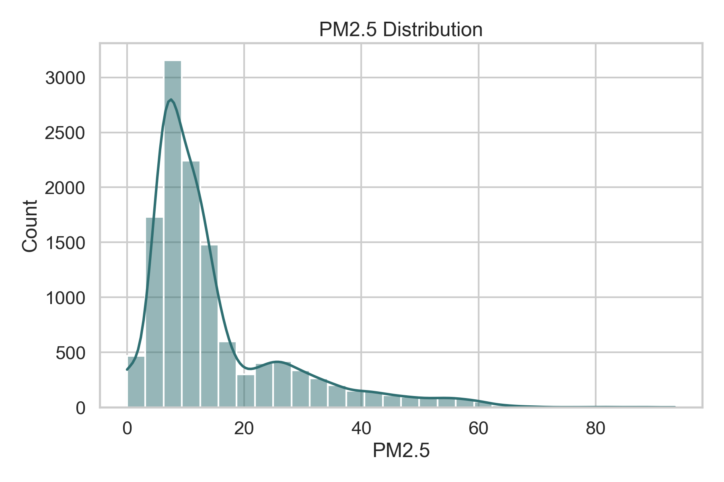
图 1 PM2.5 目标分布
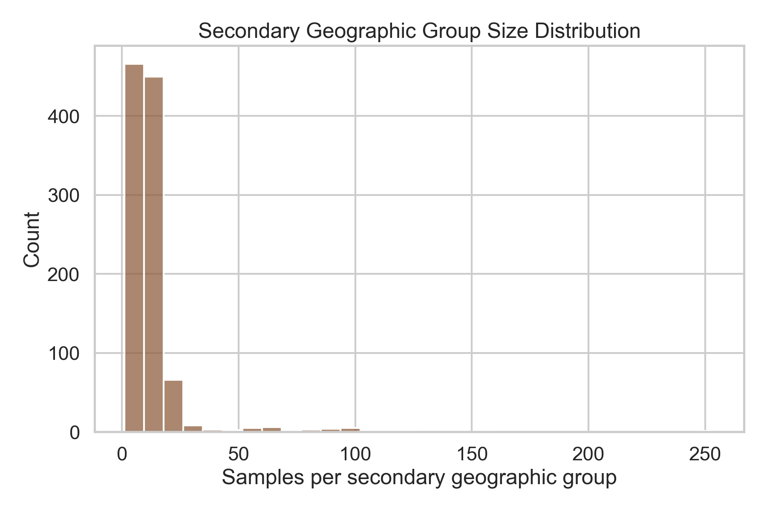
图 2 二级地理组样本规模分布
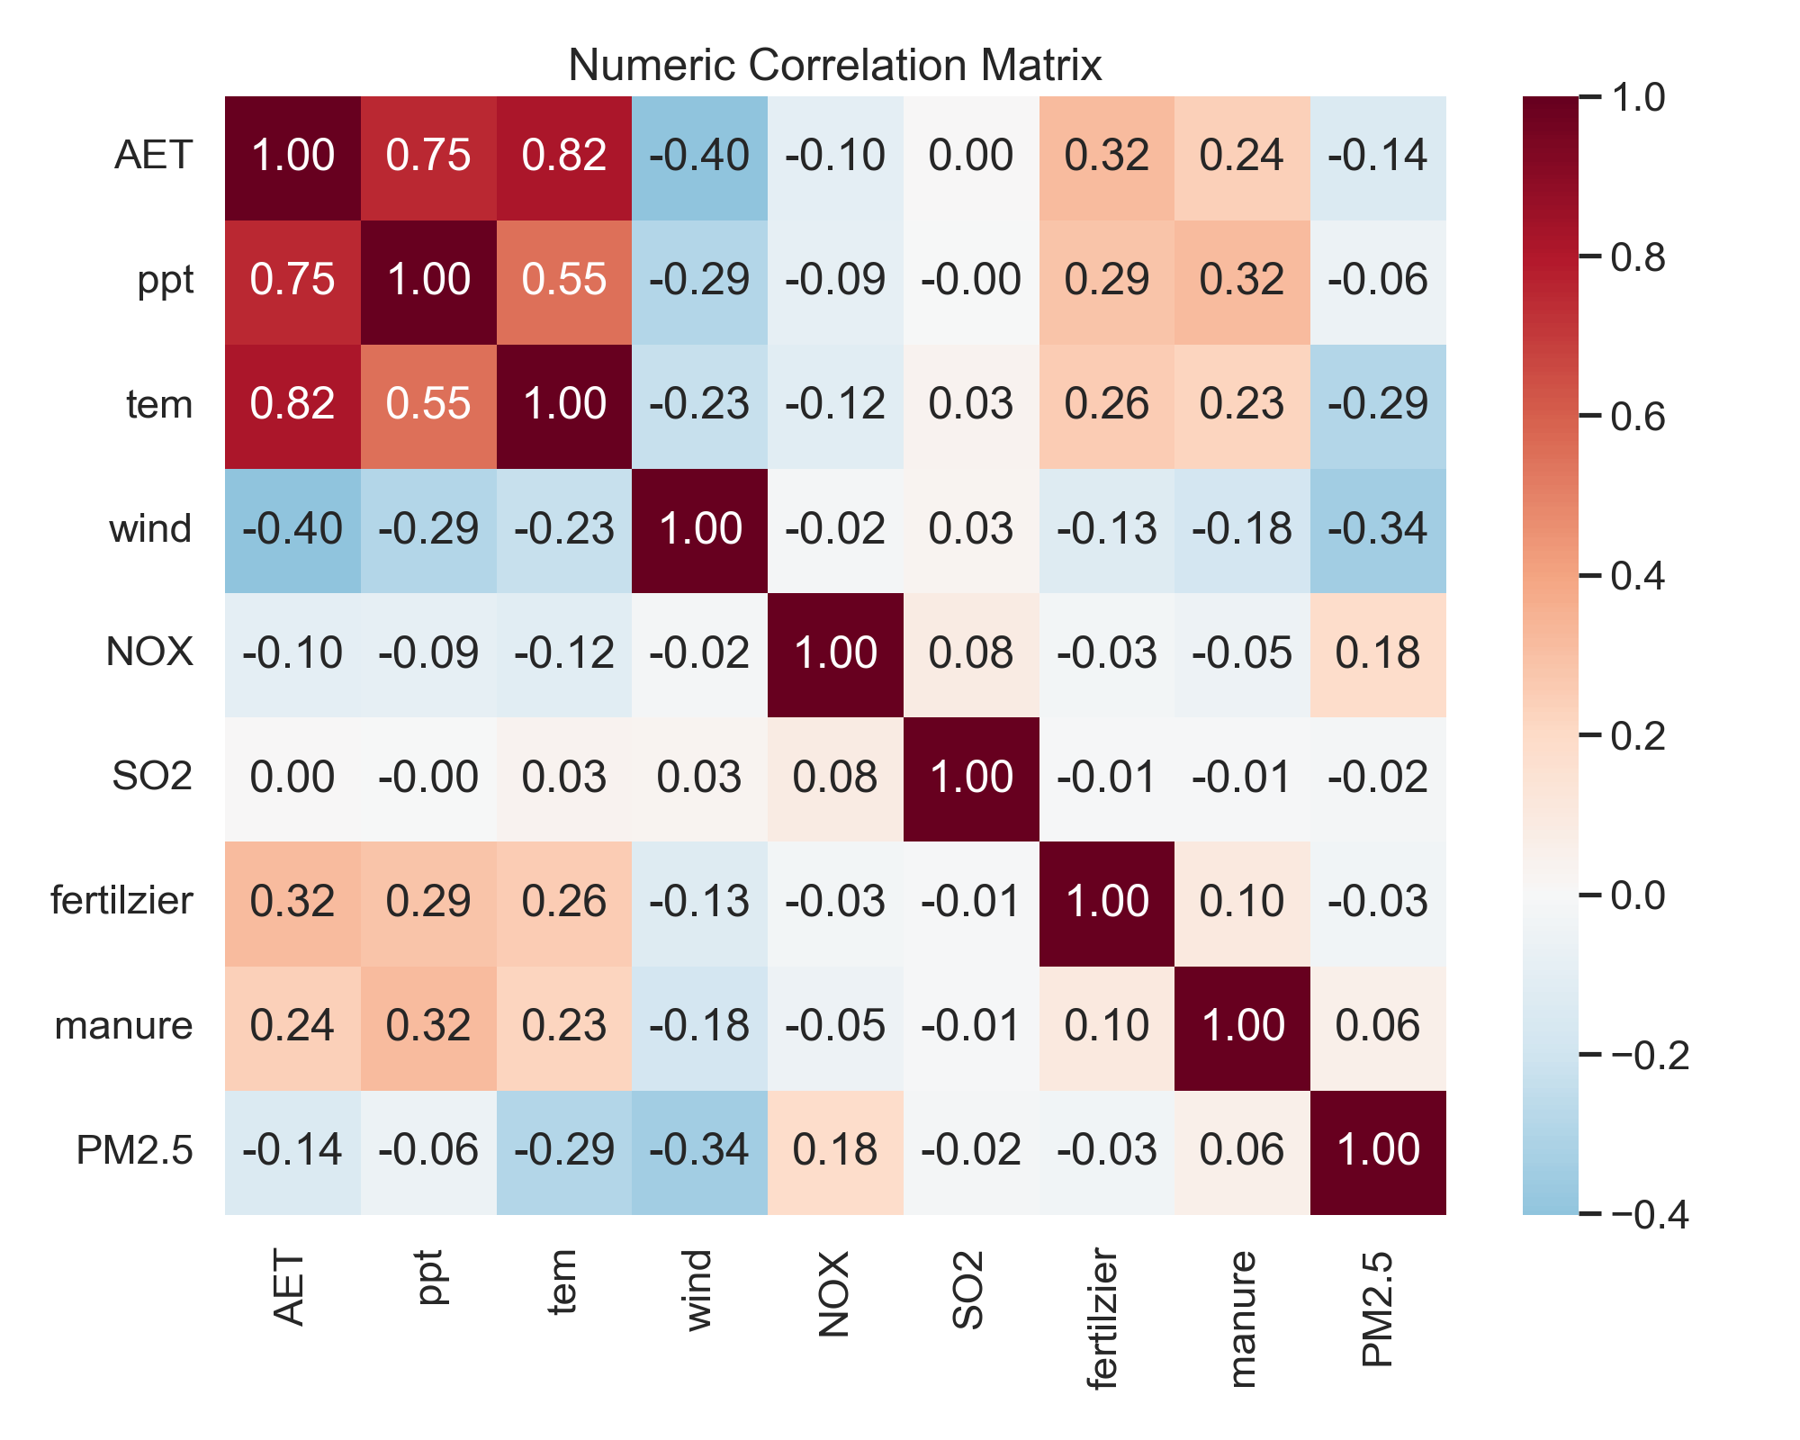
图 3 数值特征相关性热力图
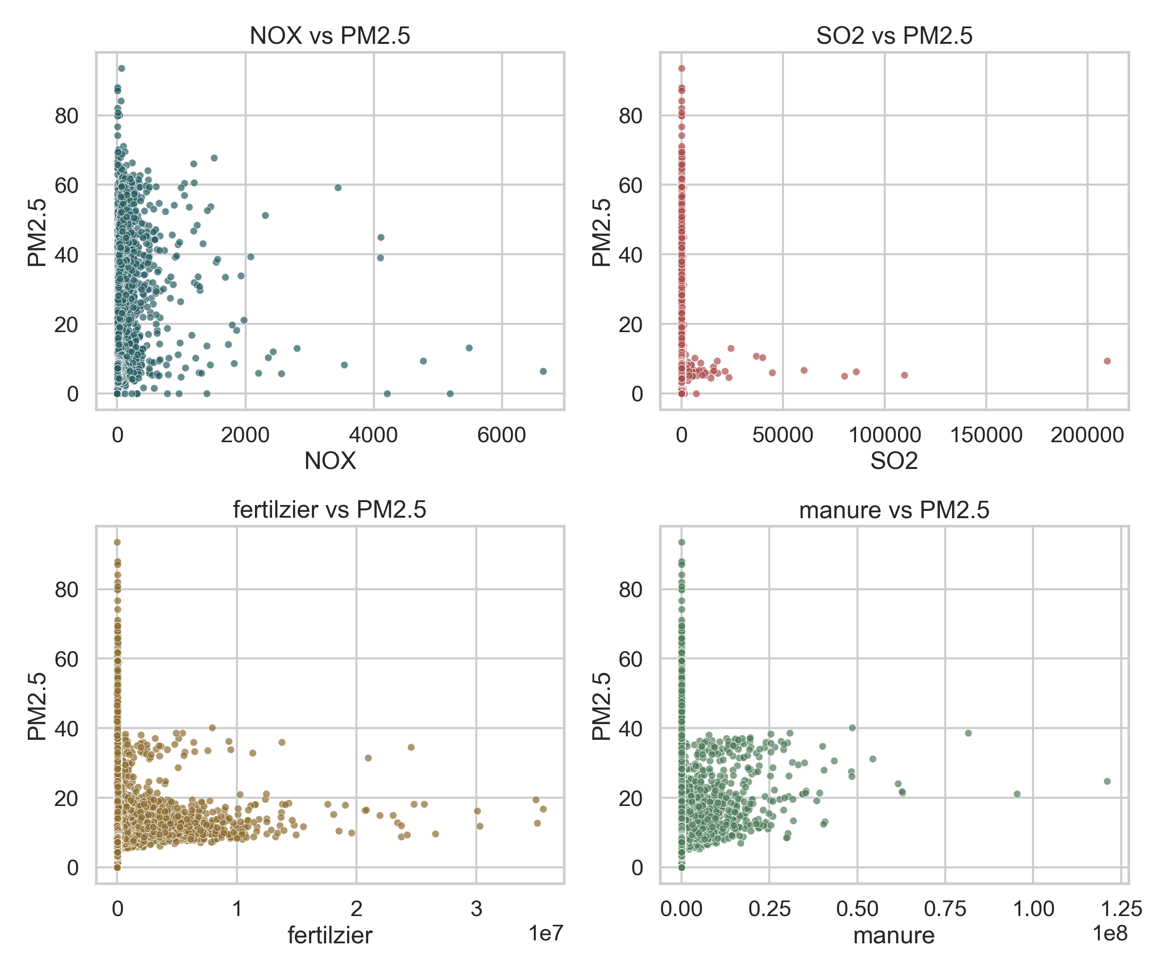
图 4 关键特征与目标的散点关系
这些审计结果说明，正式数据既具有多来源异质性，也存在明显的层级不均衡与长尾分布。也正因为如此，后续建模既需要稳健的数值处理和特征工程，也需要足够严格的评估协议来防止模型借助地理身份信息产生虚高结果。

3.4 问题定义与评估协议
设第 $i$ 个样本的输入特征为 $x_{i}$，目标值为 $y_{i}$，则本文任务可形式化为监督回归问题：
$${\hat{y}}_{i}=f(x_{i}),$$
其中，${\hat{y}}_{i}$ 为模型对 PM2.5 的预测值。本文并不追求随意构造更复杂的函数，而是希望找到一种在严格地理分组条件下依旧稳定的预测函数。
为此，本文设置三套评估协议：
- RandomKFold(5)：用于刻画随机划分下的理想化表现；
- GroupKFold(5, CITY)：作为主协议，强调跨二级地理组泛化；
- GroupKFold(5, PROVINCE)：作为更严格的跨一级地理组泛化对照。
评价指标采用 RMSE、MAE 和 R²。正式结论均以 GroupKFold(CITY) 为主，随机划分结果只用于量化泄漏风险，而不作为模型优劣判断的唯一依据。
选择 GroupKFold(CITY) 作为主协议而非更细粒度的 COUNTY，主要基于两点考虑。其一，正式多源数据中最细粒度字段的语义并不完全一致，若强行将其作为统一分组依据，反而会引入额外噪声；其二，本文希望在“足够严格”和“仍有稳定比较意义”之间取得平衡，因此采用统一后的二级地理组作为主评估单元，而以 GroupKFold(PROVINCE) 作为更严格补充。
更重要的是，协议本身决定了论文结论的可信度边界。若模型只在 RandomKFold 下表现优异，而在 GroupKFold(CITY) 下明显失效，那么它更可能是在记忆来源差异和区域身份，而不是学习真正可以迁移的环境规律。因此，本文对所有模型、所有图表和所有结论都坚持同一原则：正式结论必须能够经受严格地理分组协议的检验。

4 方法设计
本章围绕“如何在严格地理分组条件下构建更稳健的 PM2.5 回归模型”展开方法设计。首先介绍统一特征工程和强基线体系，为不同模型提供公平比较前提；随后给出 GeoPFNMix 的总体思想与数学表达，说明全局专家、地理残差分支、先验专家与低容量 stacking 各自承担的功能；在此基础上进一步讨论 GeoPFNMix-Lite、GeoPFNMix-CatBoost 及其 TabPFN 增强版本，从而形成一条由轻量化控制到强骨干扩展的完整方法谱系。

4.1 统一特征工程
为确保不同模型比较公平，本文先设计统一特征工程流程，而不是让每个模型使用完全不同的手工特征。该流程包括：
- 对数值列进行 1% 与 99% 分位裁剪；
- 对 ppt、NOX、SO2、fertilizer、manure 等偏态变量进行 log1p 变换；
- 构造污染协同特征，如 NOX_plus_SO2、NOX_div_SO2；
- 构造农业投入与气象交互特征，如 fertilizer_x_wind、manure_x_ppt；
- 构造一级地理组内部的相对强度特征，如 province_z_NOX、province_z_ppt；
- 构造样本支撑度特征，如 province_sample_count、city_sample_count 和 is_low_support_city。
这一特征工程设计有两个目的：其一，保留一定的环境机理解释性；其二，为 GeoPFNMix 家族各专家提供统一、稳定、不过度冗余的输入。对数变换和分位裁剪主要用于缓解污染变量与农业投入变量的长尾分布问题；污染协同特征用于表达前体物之间的耦合关系；地理层级内部标准化特征帮助模型识别样本在本地层级中的相对位置；样本支撑度特征则为后续残差校正与 stacking 提供“局部组是否可靠”的额外信息。

4.2 强基线体系
为了避免“新方法只战胜弱基线”的问题，本文构建如下强基线体系：
- Ridge
- RandomForest
- HistGradientBoosting
- XGBoost
- LightGBM
- CatBoost
- TabPFN
这组模型覆盖线性模型、Bagging 树、Boosting 树以及 foundation model 风格的表格方法^{[10-17]}，能够较充分地刻画不同归纳偏置在本任务中的表现。之所以要把基线做得足够完整，是因为本文并不希望把 GeoPFNMix 家族的优势建立在“比较对象过弱”之上。只有当线性模型、传统树模型、强 Boosting 模型和 PFN 风格模型都被纳入统一协议下的比较，后续关于融合结构有效性的讨论才具有说服力。

4.3 GeoPFNMix 总框架
GeoPFNMix 的提出基于如下判断：单一模型虽然能够学习一定的非线性关系，但很难同时处理全局规律、区域系统偏差和异构先验补充。为此，本文将任务拆分为四个相互配合的组成部分：
- 全局专家：拟合总体非线性关系；
- 地理残差分支：显式刻画一级与二级地理层级上的系统偏差；
- 先验专家：引入不同于树模型的额外归纳偏置；
- 低容量 stacking：在有限自由度下完成稳定融合。
从数学上看，首先由全局专家 $f_{g}(⋅)$ 给出基础预测：
$$\begin{aligned}{\hat{y}}_{i}^{(g)}=f_{g}\left(x_{i}\right) \#\left(1\right)\end{aligned}.$$
随后，在训练折内利用全局专家残差
$$\begin{aligned}e_{i}=y_{i}-{\hat{y}}_{i}^{\left(g\right)}\#\left(2\right)\end{aligned}$$
估计地理层级上的系统偏差。若样本 $i$ 属于一级组 $p(i)$ 与二级组 $c(i)$，则可将层级校正概念性地写为：
$$\begin{aligned}{\hat{r}}_{p(i)}=λ_{p}⋅E\left(e ∣ p\left(i\right)\right), {\hat{r}}_{c\left(i\right)}=λ_{c}⋅E\left(e-{\hat{r}}_{p\left(i\right)} ∣ c\left(i\right)\right),\#\left(3\right)\end{aligned}$$
其中 $λ_{p}$ 和 $λ_{c}$ 表示与样本支撑度相关的收缩系数。于是，校正后的层级预测为：
$$\begin{aligned}{\hat{y}}_{i}^{(h)}={\hat{y}}_{i}^{(g)}+{\hat{r}}_{p(i)}+{\hat{r}}_{c(i)}.\#\left(4\right)\end{aligned}$$
与此同时，先验专家 $f_{p}(⋅)$ 从另一种归纳偏置出发给出补充预测：
$$\begin{aligned}{\hat{y}}_{i}^{(p)}=f_{p}\left(x_{i}\right).\#\left(5\right)\end{aligned}$$
在最终融合时，本文构造由专家输出、专家分歧和样本支撑度组成的元特征：
$$\begin{aligned}m_{i}=\left[{\hat{y}}_{i}^{(g)},{\hat{y}}_{i}^{(h)},{\hat{y}}_{i}^{(p)},|{\hat{y}}_{i}^{(g)}-{\hat{y}}_{i}^{(p)}|,s_{i}\right],\#\left(6\right)\end{aligned}$$
并使用低容量线性 stacking 得到最终预测：
$$\begin{aligned}{\hat{y}}_{i}=β_{0}+β^{⊤}m_{i}.\#\left(7\right)\end{aligned}$$
其中 $s_{i}$ 表示样本所在地理组的支撑度等元信息。对于未见地理组，残差分支的校正会自动收缩至接近零，从而避免因局部噪声导致的过度修正。
这一结构的核心思想是“职责分离”。全局专家负责吸收污染、气象与农业因子之间可共享的主体规律；地理残差分支负责处理不同地区相对于全局函数的系统偏移；先验专家提供与全局专家不同的归纳偏置，以补足单一树模型可能忽略的信息；低容量 stacking 则尽可能把融合层限制在“稳健协调器”而非“第二个复杂预测器”的角色上。
进一步从理论上看，GeoPFNMix 中几个模块之所以能够形成互补，不只是因为“模型不同”，更因为它们针对的是不同层面的误差来源。全局专家主要处理可跨来源共享的主体函数形态，因此更适合学习污染前体物、气象因素与农业投入之间的稳定非线性关系；地理残差分支则不再试图重新学习整体函数，而是把注意力集中在“某一地区相对全局函数系统性偏高还是偏低”这一低维修正问题上，从而把结构复杂度集中在更容易被样本支持的方向。先验专家的作用也不是机械重复全局专家，而是通过不同归纳偏置重新审视同一输入空间，因此其价值主要体现在两类情形：一类是树模型偏向局部切分而 PFN 更偏向整体先验时，二者能在函数光滑性和局部阈值性之间形成平衡；另一类是当某些样本处于低支持区或跨域边界时，不同专家之间的分歧可以暴露“不确定但重要”的区域。
在此基础上，线性 stacking 与样本支撑度特征又构成了第二层互补机制。若上层仍采用高容量学习器，它很容易在有限 OOF 元特征上过度拟合，把“专家之间的差异”重新学成新的噪声模式。本文选择低容量线性 stacking，目的正是让融合层更多执行“权重协调”而非“再造复杂函数”。province_support、city_support、low_support_city 等特征的加入，则使融合层能够根据区域样本支撑度动态判断何时更应信任全局专家，何时更应信任局部校正或先验专家。归纳起来，GeoPFNMix 的互补并不是单一层面的模型集成，而是“函数形态互补 + 偏差来源拆分 + 支撑度感知融合”三者共同作用的结果。
图 5 给出了 GeoPFNMix 的结构示意。
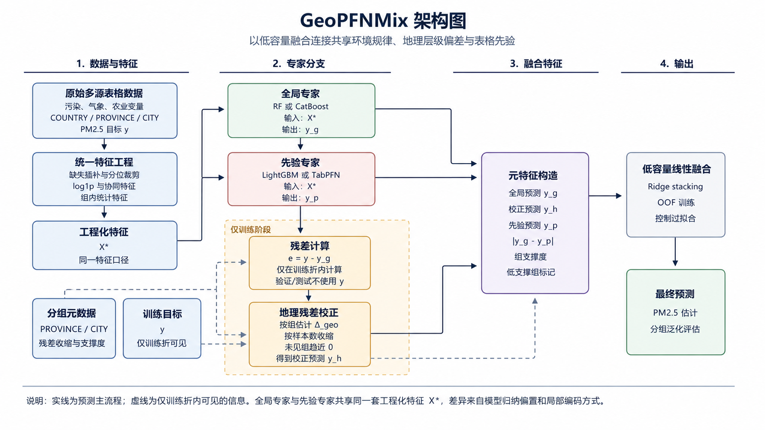
图 5 GeoPFNMix 框架示意图

4.4 GeoPFNMix-Lite 的提出
GeoPFNMix-Lite 是总框架的轻量化版本，其核心思路是：在 OOF 元特征数量有限、样本支持不足的条件下，主动控制结构复杂度，避免 stacking 层承担过高自由度。
在结构上，Lite 主要保留：
GeoPFNMix-Lite = RF 全局专家 + LightGBM 先验专家 + 线性 stacking
当先验专家替换为 TabPFN 时，对应：
GeoPFNMix-Lite-TabPFN = RF 全局专家 + TabPFN 先验专家 + 线性 stacking
Lite 的意义不只是追求更简洁，而是验证“复杂度控制本身是否是一种有效策略”。它提供了一个重要参照：如果在样本规模有限、协议严格的条件下，轻量化结构已经足够稳定，那么继续叠加更复杂模块未必一定带来净收益。

4.5 GeoPFNMix-CatBoost 及其增强版本
随着实验推进，本文发现更强的全局专家可能显著改变框架上限。尤其在正式多源数据上，COUNTRY 与分层类别信息的重要性明显提高，这使 CatBoost 的优势更加突出。因此，本文提出：
GeoPFNMix-CatBoost = CatBoost 全局专家 + 地理残差校正 + LightGBM 先验专家 + 线性 stacking
其 PFN 先验增强版本为：
GeoPFNMix-CatBoost-TabPFN = CatBoost 全局专家 + 地理残差校正 + TabPFN 先验专家 + 线性 stacking
为了进一步区分“更强骨干”和“更复杂结构”两种因素，本文还补充了两个中间对照：
GeoPFNMix-Lite-CatBoost = CatBoost 全局专家 + LightGBM 先验专家 + 线性 stacking
GeoPFNMix-Lite-CatBoost-TabPFN = CatBoost 全局专家 + TabPFN 先验专家 + 线性 stacking
这些变体的作用在于回答三个更具体的问题：第一，Lite 路线是否会因更强骨干而显著增强；第二，在不启用残差分支时，TabPFN 先验是否仍然提供稳定补充；第三，残差分支在强骨干和强先验的组合下是否仍有必要存在。

4.6 TabPFN 先验的引入动机
本文引入 TabPFN，并不是为了把它简单作为“又一个候选模型”加入比较，而是希望利用 PFN 风格先验与树模型归纳偏置之间的差异性^{[15-17]}。树模型在处理类别结构、非线性和局部划分方面往往更稳健，而 PFN 类方法在小样本条件下可能提供更具全局性的先验补充。对于 GeoPFNMix 而言，TabPFN 的价值并不一定体现在替代树模型，而更可能体现在作为先验专家参与融合。
也正因为如此，本文在设计实验时并未预设“TabPFN 必然优于树模型”这一结论，而是通过单模型比较和多种结构位置下的消融，观察其在不同骨干和不同复杂度条件中的实际作用。这种处理方式使 PFN 先验在本文中既是研究对象，也是结构变量。
更具体地说，PFN 先验在本文框架中的理论价值主要体现在三个方面。第一，它为树模型提供了“另一种看待同一表格任务的方式”。如果 CatBoost 更擅长通过类别与局部划分建立稳健规则，那么 TabPFN 则更可能通过预训练任务先验补充整体结构判断。第二，PFN 先验天然适合作为“专家分歧制造者”和“分歧解释者”。在融合框架中，真正有用的不是两个专家完全一致，而是它们在某些样本上以系统性方式不同；这种差异会通过 expert_gap 等元特征被上层融合器吸收，从而把“分歧”转化为可利用信息。第三，PFN 先验的引入会倒逼框架回答一个更有研究价值的问题：究竟是强骨干更重要，还是强先验更重要，抑或两者只有在某种复杂度控制下才真正互补。本文后续的 Lite、CatBoost 与 TabPFN 组合消融，实际上就是围绕这个问题展开的受控验证。

5 实验结果与分析
本章集中展示正式实验结果，并从多个层面对结论进行验证。首先比较不同评估协议下的单模型表现，以量化随机划分与地理分组之间的泛化差异；随后给出 GeoPFNMix 家族的系统消融结果和显著性检验，判断结构改进是否稳定成立；最后结合目标区间误差、来源拆分表现、一级地理组误差分布与 SHAP 解释，分析当前最优模型的优势来源、适用范围和局部不足。

5.1 实验设置与评价原则
为保证比较公平，本文所有模型均在统一特征工程下训练，并采用相同的 RMSE、MAE 与 R² 作为评价指标。实验重点不是追求随机划分下的最高分，而是比较不同模型在地理分组条件下的稳健性，因此正式结论以 GroupKFold(CITY) 为主，同时辅以 RandomKFold 和 GroupKFold(PROVINCE) 作为对照。
在结果解读上，本文遵循三个原则。第一，协议优先于分数，即只有在严格地理分组协议下表现稳定的结果，才具有更强的结论价值。第二，结构解释优先于冠军叙事，即不仅关注“谁最好”，更关注“为什么某类结构更好”。第三，来源拆分和误差结构优先于单一全局均值，即在总体指标之外，同时考察不同来源和不同目标区间上的表现差异。基于这三项原则，本章的组织顺序也由“整体协议比较—结构消融—误差与来源分析—鲁棒性补充验证”逐步展开。

5.2 基线结果与协议差异
表 4 给出了三套协议下的最佳单模型结果。
表 4 不同协议下的最佳单模型结果
协议 | 最优单模型 | RMSE | MAE | R²
RandomKFold | TabPFN | 4.8426 | 2.1188 | 0.8425
GroupKFold(CITY) | CatBoost | 6.0229 | 3.2161 | 0.7534
GroupKFold(PROVINCE) | CatBoost | 6.8052 | 4.5704 | 0.6820
这一结果说明：最优单模型并不是固定不变的，而是会随协议和分布条件发生变化。TabPFN 在随机划分下最强，表明其小样本先验在近似同分布场景中非常有效；但一旦进入更严格的地理分组协议，CatBoost 反而展现出更高稳健性。

图 6 给出了各基线模型在三套协议下的 RMSE 热力图。
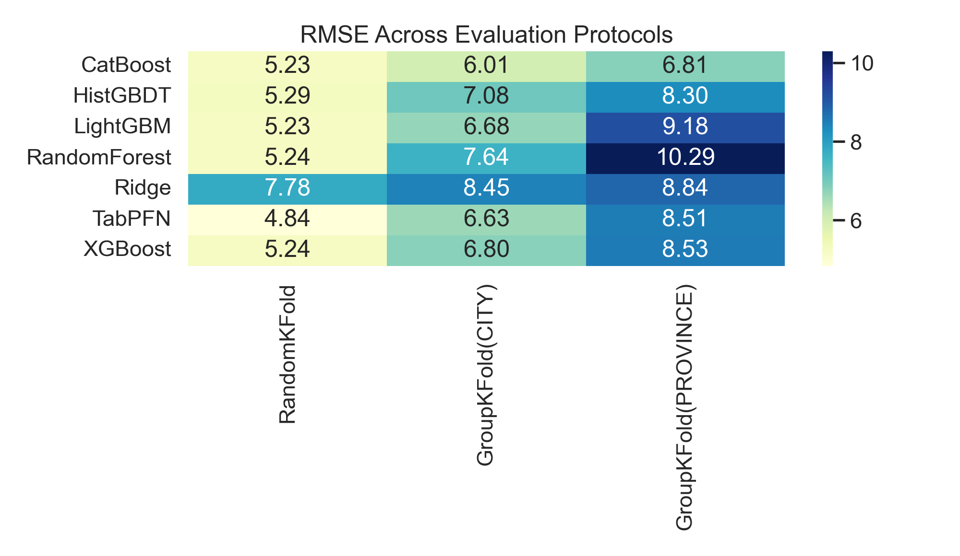
图 6 不同协议下的 RMSE 热力图
表 5 给出了主协议 GroupKFold(CITY) 下的完整基线结果。
表 5 主协议下的单模型结果
模型 | CatBoost | TabPFN | LightGBM | XGBoost | HGBT | RF | Ridge
RMSE | 6.0229 | 6.6310 | 6.6828 | 6.7986 | 7.0753 | 7.6447 | 8.4532
MAE | 3.2161 | 4.0478 | 4.2645 | 4.3365 | 4.6046 | 5.1453 | 5.6997
R² | 0.7534 | 0.7031 | 0.6944 | 0.6831 | 0.6584 | 0.6017 | 0.5165
与随机划分最佳单模型相比，主协议最佳单模型的 RMSE 增加了 24.38%；从 GroupKFold(CITY) 到 GroupKFold(PROVINCE)，最佳单模型 RMSE 又从 6.0229 上升到 6.8052，增幅约为 12.99%。这说明地理分组带来的泛化代价是真实存在且层级递增的：模型即便已经能够跨二级地理组迁移，面对更粗粒度、域差异更强的一级地理组时仍会明显失稳。

5.3 GeoPFNMix 家族正式消融
表 6 给出了 GeoPFNMix 家族在主协议下的正式消融结果。
表 6 GeoPFNMix 家族正式消融结果
模型 | 说明 | RMSE | MAE | R²
RF | RF 单模型基线 | 7.6447 | 5.1453 | 0.6017
CatBoost | CatBoost 单模型基线 | 6.0229 | 3.2161 | 0.7534
TabPFN | TabPFN 单模型基线 | 6.6310 | 4.0478 | 0.7031
GeoPFNMix-no-prior | RF + 地理残差校正 | 7.6237 | 5.1266 | 0.6038
GeoPFNMix-Lite | RF + LightGBM 先验 + stacking | 6.3829 | 3.7506 | 0.7227
GeoPFNMix-Lite-CatBoost | CatBoost + LightGBM 先验 + stacking | 5.9526 | 3.1176 | 0.7595
GeoPFNMix-Lite-TabPFN | RF + TabPFN 先验 + stacking | 6.2711 | 3.7003 | 0.7339
GeoPFNMix-Lite-CatBoost-TabPFN | CatBoost + TabPFN 先验 + stacking | 5.9281 | 3.1220 | 0.7618
GeoPFNMix | RF + 残差 + LightGBM 先验 + stacking | 6.3911 | 3.7542 | 0.7220
GeoPFNMix-TabPFN | RF + 残差 + TabPFN 先验 + stacking | 6.2891 | 3.7093 | 0.7323
GeoPFNMix-CatBoost | CatBoost + 残差 + LightGBM 先验 + stacking | 5.9551 | 3.1092 | 0.7593
GeoPFNMix-CatBoost-TabPFN | CatBoost + 残差 + TabPFN 先验 + stacking | 5.9225 | 3.1078 | 0.7622
GeoPFNMix-Lite 与完整 GeoPFNMix 在多组配置下表现非常接近，这一现象也可以从正式数据的地理层级结构得到解释。虽然全局上共有 144 个一级地理组和 1025 个二级地理组，但这些层级并不均匀：USA 的一级组和二级组数量完全相同，意味着其二级层级并未比一级层级提供更多可用于残差校正的额外细化；EU 仅有 276 条样本却分散到 98 个二级组，平均每个二级组不足 3 条样本；China 和 Brazil 虽然二级组较多，但平均每个二级组样本数也分别只有约 7.76 条和 11.89 条。换言之，在正式多源数据中，相当一部分二级地理组要么是代理层级，要么样本支撑有限，残差分支中的城市级校正会因收缩系数而被显著压小。由此带来的结果是：真正决定性能上限的往往仍是全局专家与异构先验，而残差分支更多承担“有限而保守的微调”角色。因此，在 RF 骨干下 GeoPFNMix-Lite 与 GeoPFNMix 的 RMSE 仅相差 0.0082；在 CatBoost 骨干下，是否保留残差分支带来的 RMSE 差异也均控制在 0.03 以内。这说明当前多源数据并非完全不需要层级残差信息，而是其可稳定利用的局部偏差空间相对有限，从而使 Lite 路线在多数设定下已经能够逼近 Full 路线的表现。
图 7 与图 8 分别展示了 GeoPFNMix 家族的 RMSE 对比和 RMSE/MAE 双指标消融图。
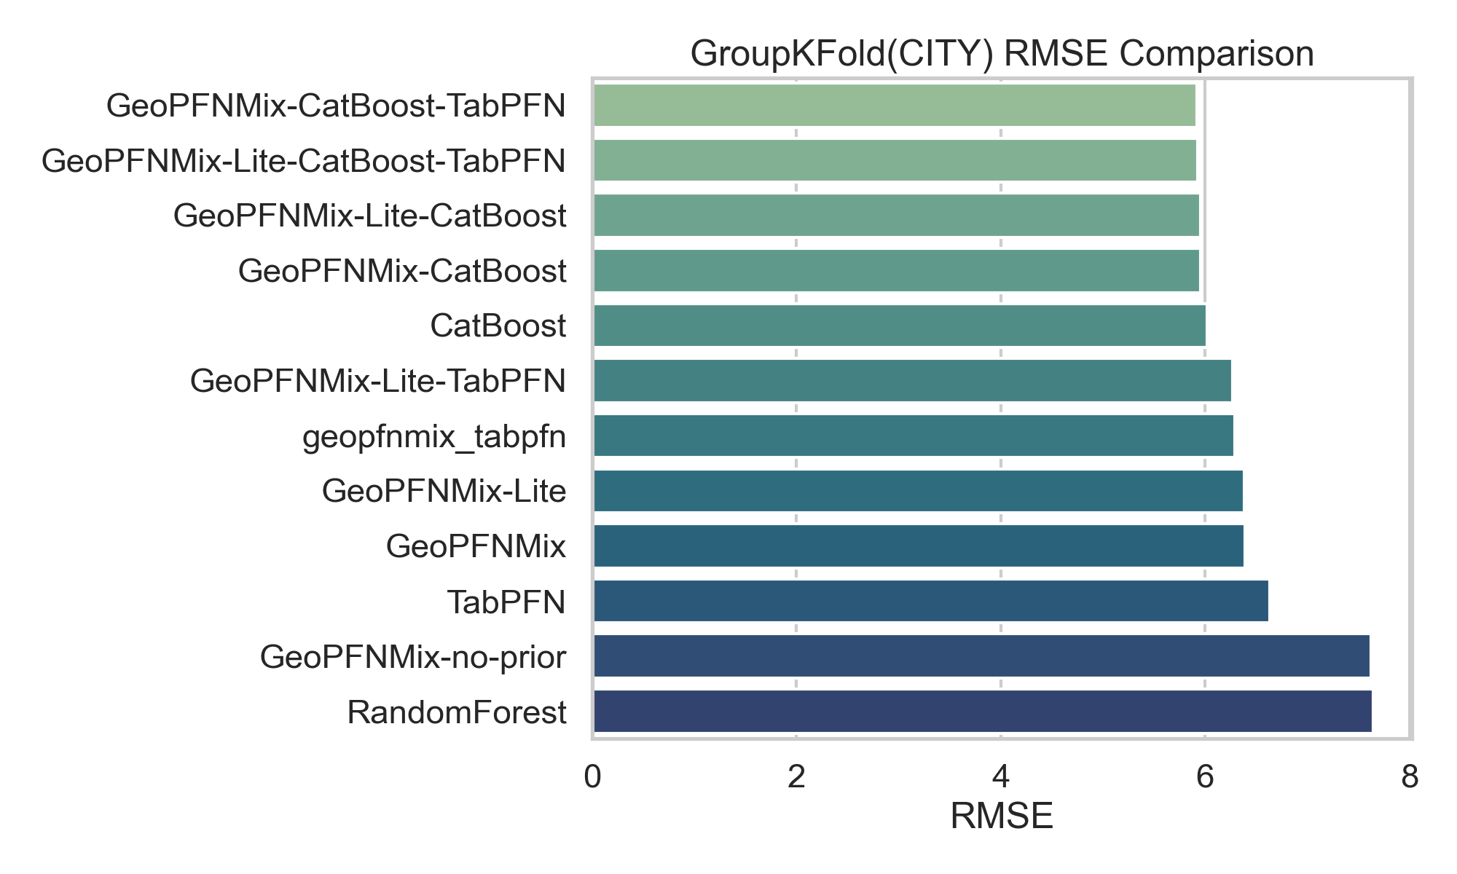
图 7 GeoPFNMix 家族 RMSE 对比
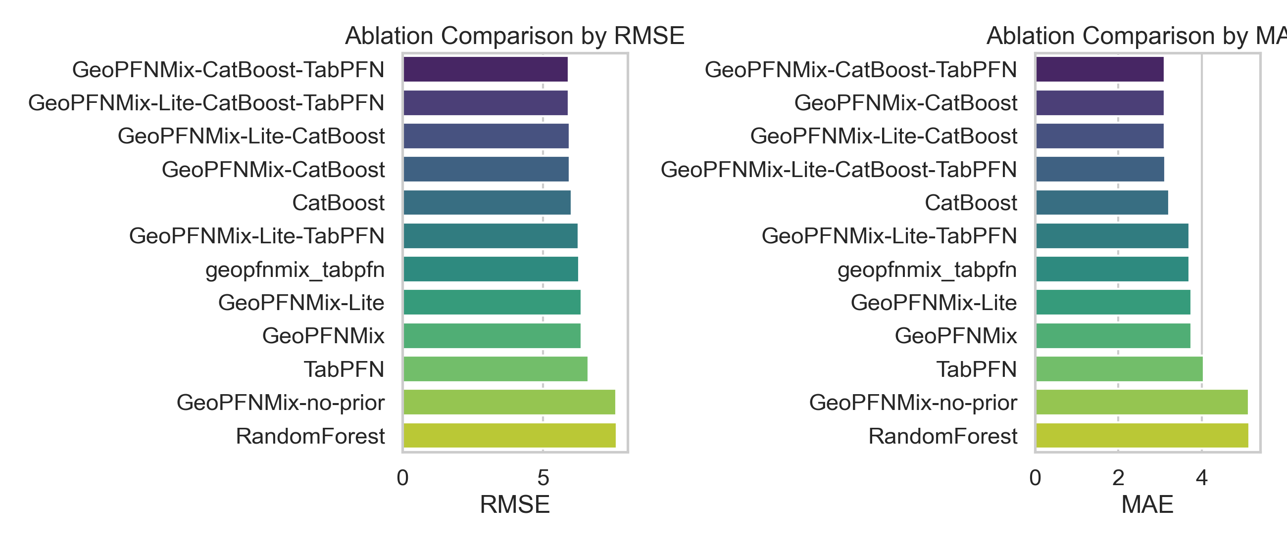
图 8 GeoPFNMix 家族双指标消融图
表 6 显示，GeoPFNMix 家族的收益主要来自强全局专家与异构先验的配合，而不是单纯增加结构复杂度。在 RF 骨干下，加入 LightGBM 或 TabPFN 先验后，Lite 结构已经明显优于 RF 单模型；在 CatBoost 骨干下，Lite-CatBoost 和完整 CatBoost 版本都超过单模型 CatBoost，说明该融合思路并不依赖某一个特定骨干。同时，GeoPFNMix-CatBoost-TabPFN 仍略优于 GeoPFNMix-Lite-CatBoost-TabPFN，表明残差分支在强骨干和强先验组合上仍有一定补充价值。不过，这些差异的绝对幅度并不大，因此本文更稳妥地将其解释为严格协议下可复现、可审计的边际增益，而不是对强基线的决定性跨越。
为保持主协议下的比较口径一致，后续关于单模型 CatBoost 的讨论统一采用与 GeoPFNMix 家族消融同批次的结果作为代表基线，即 RMSE=6.0229、MAE=3.2161、R²=0.7534。

5.4 显著性检验与结果解释
为判断改进是否稳定存在，本文对关键模型对之间的样本级绝对误差进行 Wilcoxon 配对检验。表 7 汇总了最关键的比较结果。
表 7 关键模型对的 Wilcoxon 配对检验
对比 | p 值 | 解释
RF vs GeoPFNMix-Lite | 0.0 | Lite 显著优于 RF
RF vs GeoPFNMix | 0.0 | Full 显著优于 RF
GeoPFNMix-Lite vs GeoPFNMix | 0.9875 | RF 骨干下 Lite 与 Full 无显著差异
CatBoost vs GeoPFNMix-Lite-CatBoost | 1.88e-28 | Lite-CatBoost 显著优于单模型 CatBoost
CatBoost vs GeoPFNMix-CatBoost | 8.68e-32 | CatBoost 版融合显著优于单模型 CatBoost
CatBoost vs GeoPFNMix-Lite-CatBoost-TabPFN | 2.14e-15 | Lite-CatBoost-TabPFN 显著优于单模型 CatBoost
GeoPFNMix-Lite-CatBoost vs GeoPFNMix-Lite-CatBoost-TabPFN | 1.17e-02 | Lite-CatBoost 路线接入 TabPFN 后仍有稳定增益
GeoPFNMix-Lite-CatBoost-TabPFN vs GeoPFNMix-CatBoost-TabPFN | 5.83e-22 | 在 CatBoost+TabPFN 组合下，残差分支仍显著有效
CatBoost vs GeoPFNMix-CatBoost-TabPFN | 2.14e-21 | 当前最佳均值模型显著优于单模型 CatBoost
GeoPFNMix-CatBoost vs GeoPFNMix-CatBoost-TabPFN | 1.16e-01 | TabPFN 先验相对 LightGBM 先验的增益未达显著
TabPFN vs GeoPFNMix-Lite-TabPFN | 2.11e-145 | Lite-TabPFN 显著优于单模型 TabPFN
TabPFN vs GeoPFNMix-CatBoost-TabPFN | 0.0 | 最终最佳模型显著优于单模型 TabPFN
从这些结果可以看出，在当前正式多源数据设定下，GeoPFNMix 的有效性依然成立，而且“更强骨干”和“是否引入 PFN 先验”都能带来收益，但两者的稳定性并不完全相同。更强骨干带来的收益最为稳固，而 PFN 先验的收益则更依赖于具体结构配置。特别是 GeoPFNMix-CatBoost-TabPFN 虽然取得了最佳均值表现，但它相对 GeoPFNMix-CatBoost 的优势未达到显著，这表明 TabPFN 先验在完整 CatBoost 结构中更多体现为均值层面的边际改善；相比之下，GeoPFNMix-Lite-CatBoost-TabPFN 相对 GeoPFNMix-Lite-CatBoost 的提升达到显著，说明在职责更直接、复杂度更低的 Lite-CatBoost 路线中，PFN 先验反而更容易表现出可检出的稳定增益。还需要强调的是，这里的极小 p 值主要说明误差差异在样本层面具有较强一致性，并不意味着改进幅度本身非常巨大；因此，统计显著性必须与 RMSE、MAE 的绝对变化幅度结合起来解释。

5.5 误差结构、来源差异与解释性分析
图 9 为当前最佳模型 GeoPFNMix-CatBoost-TabPFN 的 OOF 预测散点图。
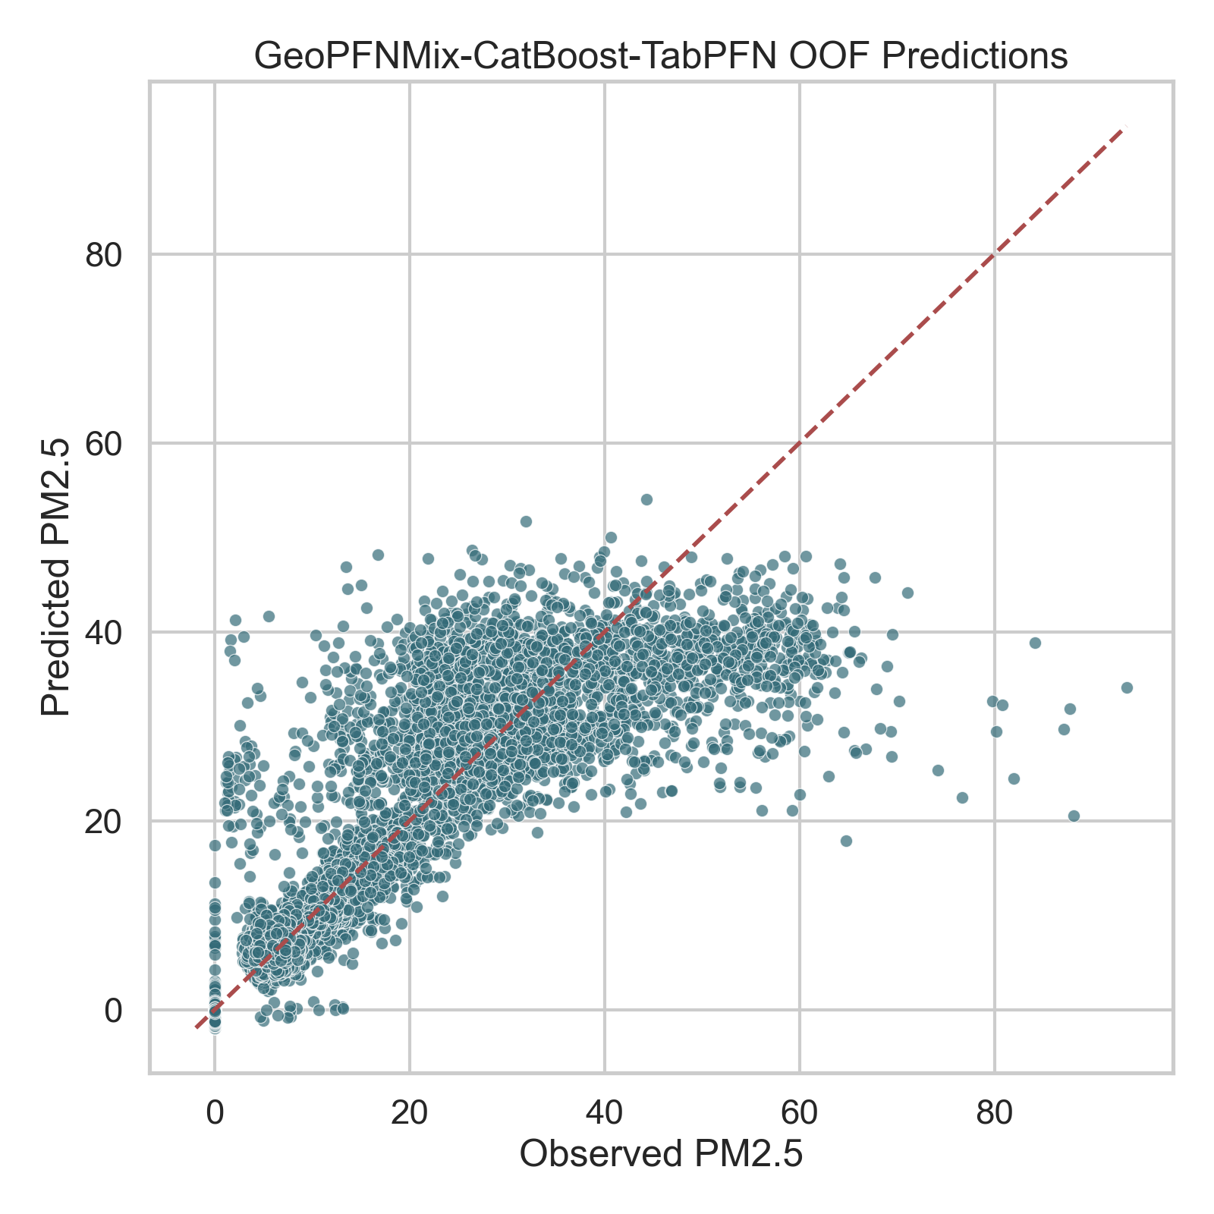
图 9 当前最佳模型的 OOF 预测散点图
表 8 给出了不同 PM2.5 区间上的误差情况。
表 8 当前最佳模型在不同 PM2.5 区间上的误差
PM2.5 区间 | 样本数 | MAE | RMSE
<20 | 9802 | 1.7273 | 3.4687
20-35 | 1651 | 5.8858 | 7.3857
35-50 | 651 | 7.5635 | 9.0843
>=50 | 341 | 20.8337 | 22.7595
这说明当前模型在主体分布区间表现较好，而在高污染尾部仍存在明显难度。图 10 进一步给出了按目标区间统计得到的误差图。
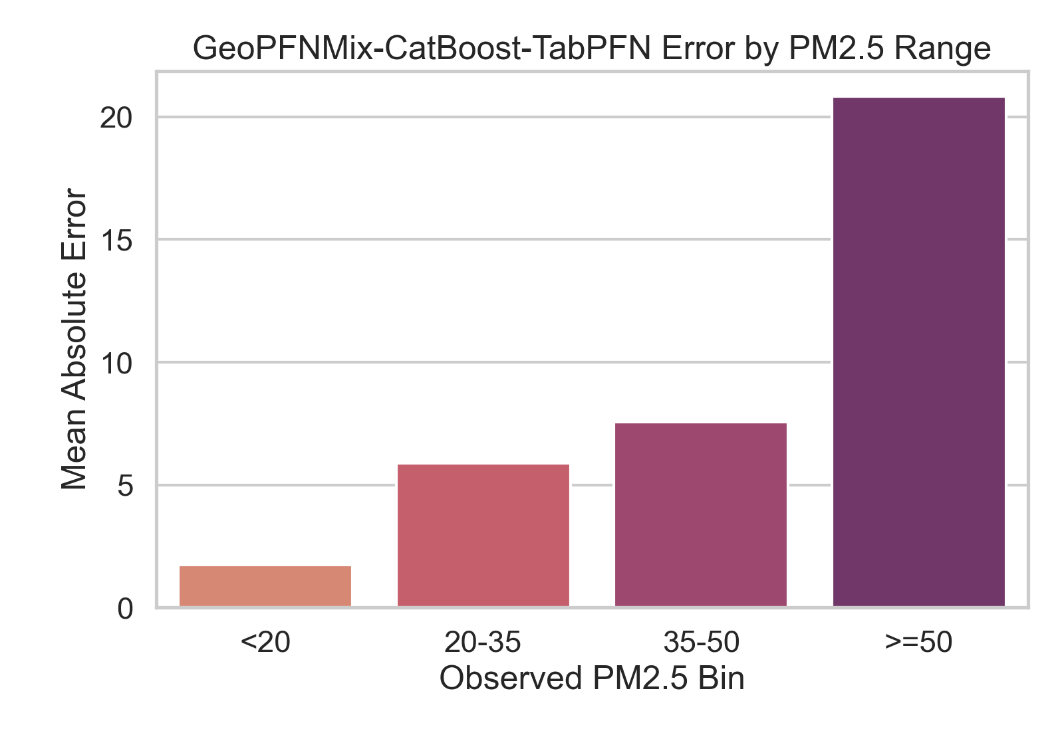
图 10 当前最佳模型在不同 PM2.5 区间上的误差
图 11 展示了当前最佳模型按数据源拆分后的表现，表 9 给出了对应指标。
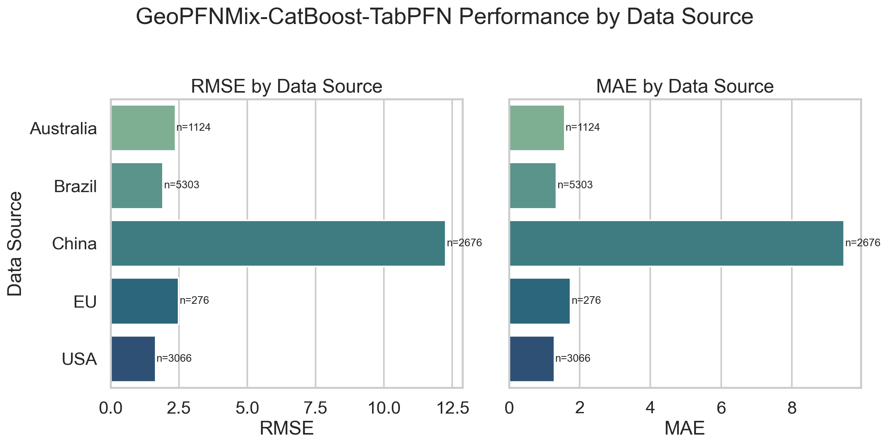
图 11 当前最佳模型按数据源拆分的表现
表 9 当前最佳模型按数据源拆分指标
数据源 | 样本数 | RMSE | MAE | R²
Australia | 1124 | 2.3777 | 1.5749 | 0.6966
Brazil | 5303 | 1.9198 | 1.3436 | 0.8450
China | 2676 | 12.2625 | 9.4783 | 0.1863
EU | 276 | 2.4934 | 1.7414 | 0.5041
USA | 3066 | 1.6511 | 1.2839 | -0.3916
从表 9 可以看到，全球整体均值掩盖了非常强的来源差异。China 明显是当前最难的来源，而 Brazil、Australia 与 EU 的绝对误差显著更低；USA 虽然 RMSE 和 MAE 都较低，但 R² 为负，说明该来源内部目标波动范围较小，模型即使取得较低绝对误差，也未必能显著优于来源内均值预测。
图 12 进一步给出“当前最优两个 GeoPFNMix 家族模型 + CatBoost + TabPFN”在不同来源上的并排对照，表 10 则总结了各来源 RMSE 最低的模型。
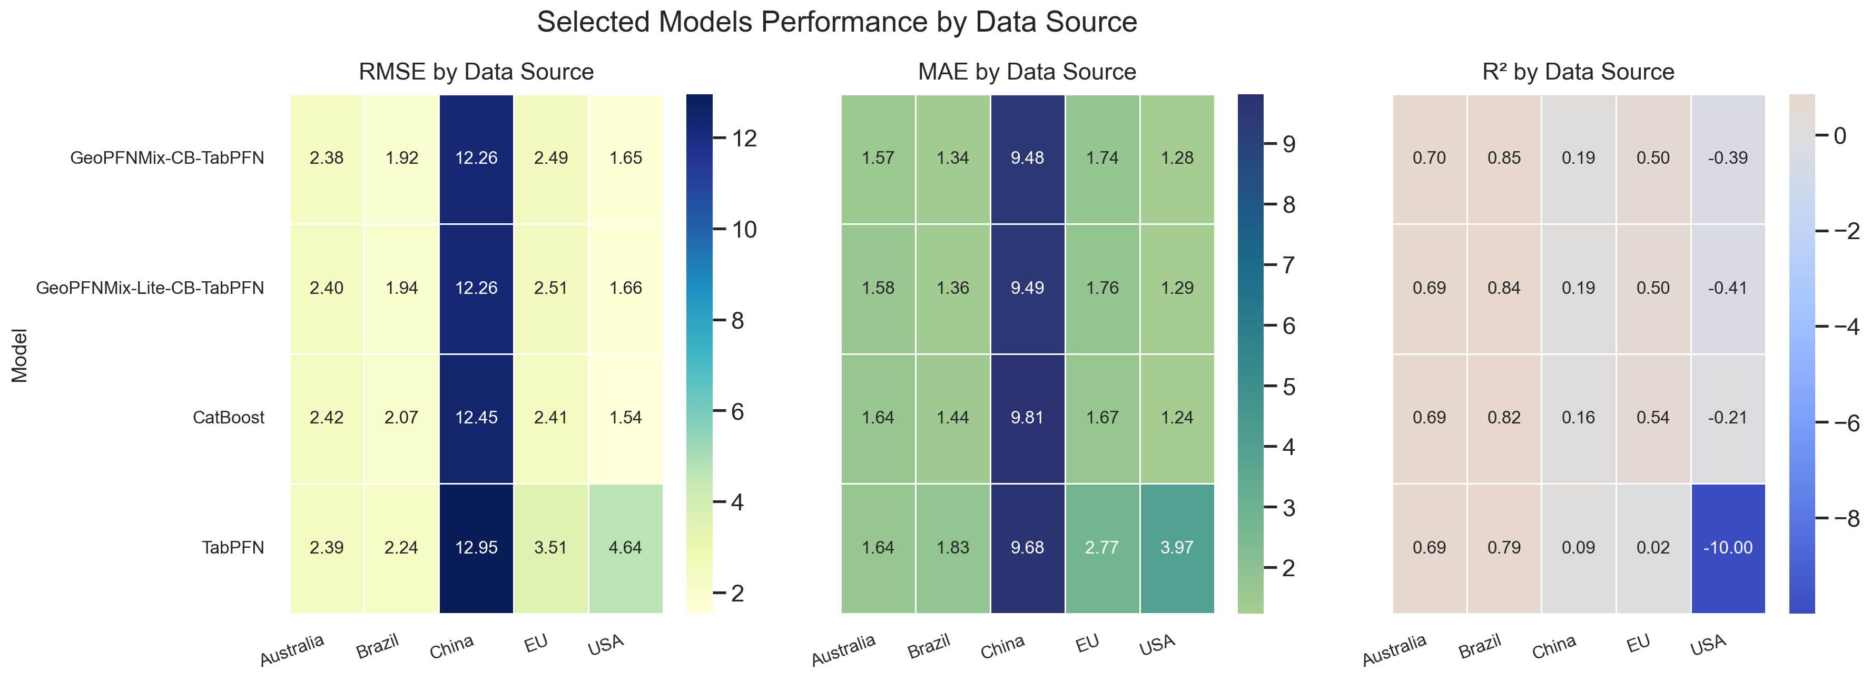
图 12 四个代表模型按数据源拆分后的对比热图
表 10 各数据源上 RMSE 最优的模型
数据源 | RMSE 最优模型 | RMSE | 解释
Australia | GeoPFNMix-CatBoost-TabPFN | 2.3777 | 融合模型在来源内保持最优
Brazil | GeoPFNMix-CatBoost-TabPFN | 1.9198 | 融合模型在大样本来源上优势明显
China | GeoPFNMix-CatBoost-TabPFN | 12.2625 | 当前最难来源仍由融合模型略占优
EU | CatBoost | 2.4100 | 小样本来源上单模型更稳健
USA | CatBoost | 1.5399 | 在该来源内 CatBoost 明显优于 TabPFN 路线
图 12 与表 10 共同说明了一个更细的事实：当前全球冠军并不意味着它在所有来源上都单独最优。GeoPFNMix-CatBoost-TabPFN 与 GeoPFNMix-Lite-CatBoost-TabPFN 在 Australia、Brazil 和 China 上整体占优，说明融合结构的收益主要集中在较难或样本更大的来源；但在 EU 和 USA 上，单模型 CatBoost 反而更优。这意味着 GeoPFNMix 家族的整体优势并不是“所有来源统一提升”，而更像是“在若干关键来源上提供更强修正，从而带动总体均值领先”。
图 13 展示了一级地理组误差分布。为避免中文标签在不同环境中的显示问题，图中已统一使用英文或代码化标签；表 11 则列出了误差最高和最低的若干一级地理组。
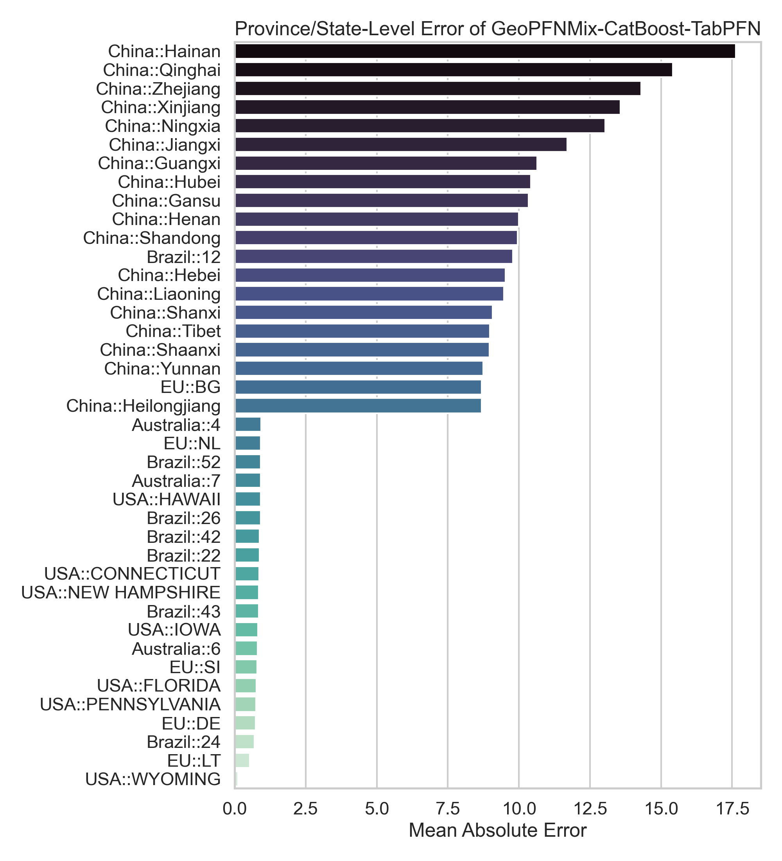
图 13 一级地理组误差分布
表 11 一级地理组误差高低对比
误差较高区域 | MAE | 误差较低区域 | MAE
China::Hainan | 17.63 | USA::PENNSYLVANIA | 0.75
China::Qinghai | 15.41 | EU::DE | 0.74
China::Zhejiang | 14.30 | Brazil::24 | 0.70
China::Xinjiang | 13.58 | EU::LT | 0.53
China::Ningxia | 13.04 | USA::WYOMING | 0.12
最后，图 14 与表 12 展示了当前最佳全局专家 CatBoost 的 SHAP 结果。
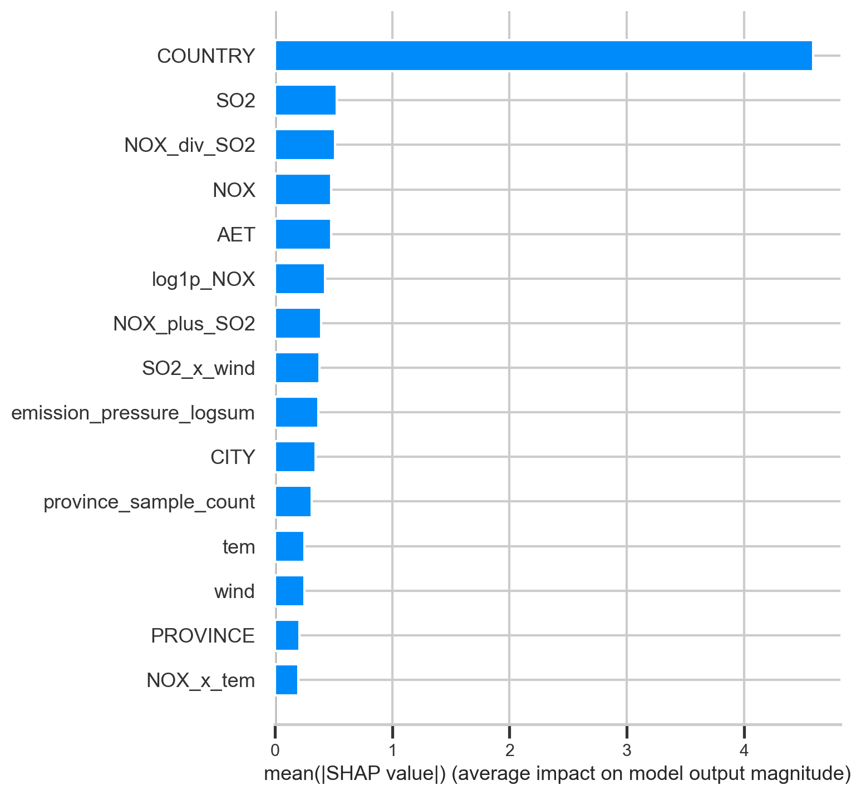
图 14 当前最佳全局专家的 SHAP 排名
表 12 当前最佳全局专家 SHAP Top 10
排名 | 1 | 2 | 3 | 4 | 5 | 6 | 7 | 8 | 9 | 10
特征 | COUNTRY | SO2 | NOX_div_SO2 | NOX | AET | log1p_NOX | NOX_plus_SO2 | SO2_x_wind | emission_pressure_logsum | CITY
平均绝对 SHAP | 4.5901 | 0.5282 | 0.5143 | 0.4793 | 0.4778 | 0.4259 | 0.3958 | 0.3782 | 0.3703 | 0.3472
图 14 和表 12 均以最新的 best_global_expert_shap_top10.csv 为依据。结果显示，COUNTRY 的平均绝对 SHAP 值最高，说明跨来源域偏移是当前模型首先需要处理的核心差异；SO2、NOX_div_SO2、NOX、log1p_NOX 和 NOX_plus_SO2 等污染前体物及其协同特征共同构成了主要环境信号；AET、SO2_x_wind 和 CITY 则分别反映气象背景、污染扩散条件和地理层级信息。综合来看，当前最优模型并非单纯依赖来源标签，也不是只依赖污染变量，而是在来源差异、环境规律和地理层级之间进行折中建模；但 COUNTRY 的突出重要性也提醒我们，模型仍需通过跨来源外推实验进一步检验其外部有效性。

5.6 跨来源外推与来源依赖性补充验证
考虑到 GroupKFold(CITY) 虽然已经显著严格于随机划分，但仍不等同于真正意义上的跨来源外推，本文进一步补充两项鲁棒性验证：其一，采用 leave-one-country-out 协议，将 Australia、Brazil、China、EU 和 USA 依次作为完全未见来源进行测试；其二，在 GroupKFold(CITY) 下移除 COUNTRY 特征，观察各模型性能退化幅度，以量化模型对来源代理信息的依赖程度。
表 13 给出了 leave-one-country-out 验证的总体结果。
表 13 leave-one-country-out 验证结果
模型 | RMSE | MAE | R²
CatBoost | 10.4097 | 9.0307 | -7.0608
TabPFN | 10.4515 | 8.9264 | -4.2678
GeoPFNMix-Lite-CatBoost | 9.5264 | 8.0430 | -3.1767
GeoPFNMix-Lite-CatBoost-TabPFN | 9.7796 | 8.2674 | -3.3372
GeoPFNMix-CatBoost | 9.6011 | 8.1294 | -3.2920
GeoPFNMix-CatBoost-TabPFN | 9.7775 | 8.2700 | -3.3080
与主协议下的最佳均值结果 RMSE=5.9225 相比，leave-one-country-out 下的最佳均值 RMSE 上升到 9.5264，增幅约为 60.85%；相较单模型 CatBoost 在同协议下的 RMSE=10.4097，GeoPFNMix-Lite-CatBoost 仍取得约 8.49% 的相对改善。这说明两点。第一，真正的跨来源外推远比跨二级地理组泛化更困难，现有模型在该设定下都尚未达到令人满意的稳定性，平均 R² 全部为负。第二，在更强域偏移条件下，CatBoost 骨干的 GeoPFNMix 家族依然优于单模型 CatBoost 和 TabPFN，但最优结构从主协议下的 GeoPFNMix-CatBoost-TabPFN 转为更简洁的 GeoPFNMix-Lite-CatBoost，说明 PFN 先验和残差分支的收益在极端外推条件下并不一定继续叠加。
从各来源的留出结果看，China 仍是最困难的测试来源，各模型 RMSE 均在 25 左右；Brazil 是少数可以获得接近零或略高于零 R² 的留出来源，而 USA 与 Australia 的留出结果也明显劣于主协议下的来源内拆分表现。这进一步说明，当前数据中的“来源差异”并不是局部噪声，而是决定外推成败的主要因素。
表 14 给出了去除 COUNTRY 特征后的性能变化。
表 14 去除 COUNTRY 特征后的性能变化
模型 | 含 COUNTRY 的 RMSE | 去除 COUNTRY 的 RMSE | 差值
CatBoost | 6.0296 | 6.3863 | +0.3567
TabPFN | 6.6310 | 6.7837 | +0.1527
GeoPFNMix-Lite-CatBoost | 5.9599 | 6.1381 | +0.1782
GeoPFNMix-Lite-CatBoost-TabPFN | 5.9260 | 6.1441 | +0.2181
GeoPFNMix-CatBoost | 5.9609 | 6.1358 | +0.1748
GeoPFNMix-CatBoost-TabPFN | 5.9192 | 6.1496 | +0.2304
从表 14 可以看到，去除 COUNTRY 特征后所有模型的 RMSE 都明显上升，说明当前任务中来源代理信息确实对预测具有重要贡献。其中，单模型 CatBoost 的 RMSE 上升约 5.92%，而当前最佳模型 GeoPFNMix-CatBoost-TabPFN 的 RMSE 上升约 3.89%。这表明两点。第一，现有方法尚未摆脱对来源信息的依赖，因此不能把当前结果直接解读为“已经学到完全来源无关的普适环境规律”。第二，融合结构在一定程度上比单模型更能缓冲去除来源标签带来的性能损失，说明其收益并不完全等同于“简单记忆 COUNTRY”。结合表 13 和表 14，可以更稳妥地得出结论：GeoPFNMix 家族在当前多源任务上确实提供了稳定的结构性收益，但这种收益主要建立在“严格协议下的边际改进”和“相对更好的来源鲁棒性”之上，而非已经彻底解决跨来源外推问题。
综上，本章的实证结果可以归纳为三点。其一，严格地理协议显著抬高了任务难度，也使随机划分下的高分失去直接比较意义。其二，GeoPFNMix 家族在当前正式数据上确实优于强单模型基线，但主要体现为结构合理、方向稳定的边际增益，而非数量级的性能跃迁。其三，来源拆分、leave-one-country-out 和去除 COUNTRY 特征等补充分析共同说明：跨来源域偏移仍是决定模型上限的核心瓶颈，这也为下一章的讨论与结论奠定了边界条件。

6 讨论

6.1 为什么 CatBoost 路线成为最优实现
从正式结果看，最优结构最终收敛到 CatBoost 骨干路线，而不是早期更具代表性的 RF-Lite 路线。这并不意味着 Lite 路线缺乏研究价值，而是说明随着任务从相对单一的数据场景扩展到多来源、强异质、强类别结构的正式场景，决定模型上限的关键能力发生了变化。与 RF 相比，CatBoost 在处理类别结构、复杂非线性以及来源偏移方面更具优势^{[13-14]}，因此更适合作为正式多源任务中的强全局专家。
另一方面，GeoPFNMix-Lite-CatBoost-TabPFN 已经非常接近当前冠军，而 GeoPFNMix-Lite-CatBoost 与 GeoPFNMix-CatBoost 之间也保持接近。这说明 CatBoost 骨干本身已经吸收了大部分可获得收益；残差分支和 PFN 先验带来的则是进一步的边际修正。由此得到的更稳妥判断不是“结构越复杂越好”，而是“在合适骨干之上，复杂度控制、层级校正和异构先验各自承担不同职责”。尤其是在 leave-one-country-out 验证中，最优结构转为 GeoPFNMix-Lite-CatBoost，进一步提示当域偏移显著增强时，更简洁的 CatBoost 家族结构反而可能比引入更多模块的复杂版本更稳健。

6.2 地理协议与来源异质性的启示
从协议差异看，RandomKFold 下的最佳单模型 RMSE 为 4.8426，而 GroupKFold(CITY) 下最优单模型的 RMSE 上升到 6.0229，最终最佳融合模型也仅将其降至 5.9225。这意味着即使引入融合结构，严格地理分组下的预测难度仍明显高于随机划分。若论文只报告随机划分结果，就会显著高估模型在真实跨区域泛化场景中的能力。
从来源拆分看，全球冠军并不等于“所有来源上的局部冠军”。China 仍然是当前最难来源，而在 EU 和 USA 上，单模型 CatBoost 反而优于当前冠军模型。这说明多源任务中的异质性具有双重含义：一方面，它要求模型具备更强的来源适配能力；另一方面，它也意味着全局均值的领先不应被误读为对所有局部情形的统一改进。进一步说，当前 GroupKFold(CITY) 结果虽然已经比随机划分更可信，但它仍不等同于真正意义上的跨来源外推评估，因此对于模型的外部有效性仍需保持克制表述。新补充的 leave-one-country-out 结果进一步证明了这一点：一旦把整个来源完全留出，所有模型的平均 R² 都转为负值，说明“跨来源泛化”与“跨组泛化”在难度上并不处于同一量级。

6.3 本研究的局限
尽管本文已经形成较完整的研究链条，并已补充 leave-one-country-out 与去除 COUNTRY 特征对照，但仍存在以下局限：
- 数据为静态表格而非时空序列，无法显式建模季节性与传播动态；
- 多源数据虽然已统一到同一字段结构，但部分层级仍需依赖编码代理恢复，这不等价于真实空间邻接关系；
- 当前缺少经纬度、地形、路网、土地利用和遥感产品等更丰富空间特征；
- 解释性分析主要聚焦最佳全局专家，而非对整个融合系统建立统一解释框架；
- 补充实验表明，当前模型在完全跨来源外推下仍会大幅退化，说明本文尚未显式解决域不变表示学习或分布对齐问题；
- 去除 COUNTRY 特征后各模型性能均明显下降，表明当前方法仍不同程度依赖来源代理信息；
- 结果仍主要基于交叉验证，尚未引入完全独立的封存外部测试集。

6.4 后续工作与适用边界
未来可从以下几个方向继续推进：一是围绕当前 leave-one-country-out 中暴露出的失败模式，引入域不变表示学习、分布对齐或来源自适应机制，直接提升跨来源外推能力；二是继续引入更多空间辅助特征，弱化模型对来源标签的依赖；三是设计更严格的空间泛化协议，如空间块交叉验证与更大尺度的区域留出；四是增加不确定性估计，使模型同时输出点预测与置信区间；五是继续研究 TabPFN 在不同骨干、不同样本规模和不同域偏移强度下的适配关系，明确其何时应作为强单模型、何时更适合作为先验专家。若后续研究目标从“严格协议下的可信比较”进一步转向“真实部署条件下的跨域稳定应用”，那么域泛化能力和不确定性刻画应当被放在比局部分数提升更优先的位置。
从更一般的视角看，本文的方法并不只适用于当前这一份 PM2.5 数据。只要任务同时满足“样本为静态表格”“存在明显地理层级”“跨区域分布差异显著”“单一模型难以同时兼顾全局规律与局部偏差”这几个条件，GeoPFNMix 的思想就具有一定迁移潜力，例如区域农业产量风险评估、环境暴露强度估计和生态脆弱性评价等任务都可能面临类似结构性问题。
当然，这种可迁移性并不意味着本文方法可以不加调整地直接复制到所有问题中。若任务转向强时序场景，或者拥有明确的空间邻接网络、遥感栅格和高密度站点观测，那么更适合的可能是时空图模型或空间统计模型，而不是以静态表格融合为主的框架。换言之，GeoPFNMix 的价值在于为“中等样本规模、强异质、强层级”的表格环境任务提供一条可靠路线，而不是取代一切时空建模方法。

7 结论
本文围绕多源农业环境静态表格数据上的 PM2.5 回归预测任务，构建了一套以数据标准化、严格地理分组评估和异构专家融合为核心的研究框架。正式数据集覆盖 12445 条样本、5 个国家或区域、144 个一级地理组和 1025 个二级地理组，使本文能够在比单一数据源更复杂的异质条件下检验模型表现。
实验首先表明，评估协议会显著改变模型排序和性能解释。TabPFN 在 RandomKFold 下表现最优，但在 GroupKFold(CITY) 与 GroupKFold(PROVINCE) 下，CatBoost 成为更强的单模型代表。这说明在多源、异质、地理结构显著的表格任务中，若只依赖随机划分结果，很容易高估模型在未见区域上的真实能力。
在方法层面，GeoPFNMix 家族能够在强基线之上提供稳定增益。以统一口径计算，GeoPFNMix-CatBoost-TabPFN 在主协议下取得 RMSE=5.9225、MAE=3.1078、R²=0.7622；相较 CatBoost 代表基线，RMSE 下降约 1.67%，MAE 下降约 3.37%。这一结果说明，地理残差校正与 TabPFN 先验可以为 CatBoost 提供补充信息，但这种改进属于严格协议下的稳健边际提升，而不是对强基线的数量级超越。
补充的鲁棒性验证进一步限定了结论边界。leave-one-country-out 下，所有模型的平均 R² 均为负，最佳均值结果转为 GeoPFNMix-Lite-CatBoost，其 RMSE=9.5264；同时，去除 COUNTRY 特征后，各模型性能均出现明显下降。这表明 GeoPFNMix 家族虽然能够改善地理分组协议下的预测稳定性，但尚未彻底解决跨来源外推和来源代理依赖问题。
总体而言，本文的主要价值在于形成了一条可复现、可解释、可审计的研究路径：数据标准化保证不同来源样本能够进入同一语义空间；严格分组协议减少地理泄漏造成的性能虚高；强基线和结构消融避免了对模型改进的过度解释；来源拆分、鲁棒性验证和 SHAP 分析则共同揭示了模型优势与局限。对于类似的多源环境表格回归任务，本文结论提示研究者应优先保证评估可信、基线充分、结构动机清晰，再讨论模型融合带来的实际收益。
表 15 主要研究发现汇总
研究主线 | 关键证据 | 主要结果 | 支持的结论
评估协议比较 | RandomKFold、GroupKFold(CITY)、GroupKFold(PROVINCE) 对照 | 最优单模型 RMSE 由 4.8426 上升至 6.0229 和 6.8052 | 随机划分会明显高估模型能力，严格地理协议是可信结论的前提
GeoPFNMix 家族消融 | Lite、Full、CatBoost、TabPFN 等变体系统比较 | GeoPFNMix-CatBoost-TabPFN 在主协议下达到 RMSE=5.9225 | 结构融合有效，但主要体现为强基线之上的稳定边际增益
来源拆分与解释性分析 | 来源内指标、一级组误差、SHAP 排名 | China 最难，COUNTRY 为最重要特征 | 多源域偏移是当前任务的核心难点，来源差异不能被忽略
跨来源鲁棒性验证 | leave-one-country-out 与去除 COUNTRY 特征对照 | 最佳 leave-one-country-out 结果为 RMSE=9.5264，去除 COUNTRY 后全部退化 | 当前方法尚未显式解决跨来源外推与来源依赖问题

【参考文献】
- Pope C A III, Dockery D W. Health Effects of Fine Particulate Air Pollution: Lines that Connect. Journal of the Air & Waste Management Association, 2006.
- Laden F, Schwartz J, Speizer F E, Dockery D W. Reduction in Fine Particulate Air Pollution and Mortality: Extended Follow-up of the Harvard Six Cities Study. American Journal of Respiratory and Critical Care Medicine, 2006.
- Tai A P K, Mickley L J, Jacob D J. Correlations between Fine Particulate Matter (PM2.5) and Meteorological Variables in the United States: Implications for the Sensitivity of PM2.5 to Climate Change. Atmospheric Environment, 2010.
- Lin G, Fu J, Jiang D, Wang J, Wang Q, Dong D. Spatial Variation of the Relationship between PM2.5 Concentrations and Meteorological Parameters in China. BioMed Research International, 2015.
- Fu H, Zhang Y, Liao C, Mao L, Wang Z, Hong N. Investigating PM2.5 Responses to Other Air Pollutants and Meteorological Factors across Multiple Temporal Scales. Scientific Reports, 2020.
- Duan M, Sun Y, Zhang B, Chen C, Tan T, Zhu Y. PM2.5 Concentration Prediction in Six Major Chinese Urban Agglomerations: A Comparative Study of Various Machine Learning Methods Based on Meteorological Data. Atmosphere, 2023.
- Joharestani M Z, Cao C, Ni X, Bashir B, Talebiesfandarani S. PM2.5 Prediction Based on Random Forest, XGBoost, and Deep Learning Using Multisource Remote Sensing Data. Atmosphere, 2019.
- Hu X, Belle J H, Liu Y, et al. Estimating PM2.5 Concentrations in the Conterminous United States Using the Random Forest Approach. Environmental Science & Technology, 2017.
- Zhong J, et al. Robust Prediction of Hourly PM2.5 from Meteorological Data Using LightGBM. National Science Review, 2021.
- Breiman L. Random Forests. Machine Learning, 2001.
- Friedman J H. Greedy Function Approximation: A Gradient Boosting Machine. Annals of Statistics, 2001.
- Chen T, Guestrin C. XGBoost: A Scalable Tree Boosting System. Proceedings of the 22nd ACM SIGKDD International Conference on Knowledge Discovery and Data Mining, 2016.
- Ke G, Meng Q, Finley T, et al. LightGBM: A Highly Efficient Gradient Boosting Decision Tree. Advances in Neural Information Processing Systems, 2017.
- Prokhorenkova L, Gusev G, Vorobev A, Dorogush A V, Gulin A. CatBoost: Unbiased Boosting with Categorical Features. Advances in Neural Information Processing Systems, 2018.
- Hollmann N, Müller S, Eggensperger K, Hutter F. TabPFN: A Transformer That Solves Small Tabular Classification Problems in a Second. International Conference on Learning Representations, 2023.
- Gorishniy Y, Rubachev I, Khrulkov V, Babenko A. Revisiting Deep Learning Models for Tabular Data. Advances in Neural Information Processing Systems, 2021.
- Borisov V, Leemann T, Seßler K, Haug J, Pawelczyk M, Kasneci G. Deep Neural Networks and Tabular Data: A Survey. IEEE Transactions on Neural Networks and Learning Systems, 2024.
- Fotheringham A S, Brunsdon C, Charlton M. Geographically Weighted Regression: The Analysis of Spatially Varying Relationships. Wiley, 2002.
- Yue H, Duan L, Lu M, Huang H, Zhang X, Liu H. Modeling the Determinants of PM2.5 in China Considering the Localized Spatiotemporal Effects: A Multiscale Geographically Weighted Regression Method. Atmosphere, 2022, 13(4): 627.
- Lepeule J, Laden F, Dockery D W, Schwartz J. Chronic Exposure to Fine Particles and Mortality: An Extended Follow-up of the Harvard Six Cities Study from 1974 to 2009. Environmental Health Perspectives, 2012.
- Liu H, Yue F, Xie Z. Quantify the Role of Anthropogenic Emission and Meteorology on Air Pollution Using Machine Learning Approach: A Case Study of PM2.5 during the COVID-19 Outbreak in Hubei Province, China. Environmental Pollution, 2022.

致谢
首先，我要衷心感谢我的指导教师张昊迪老师。在论文选题与研究过程中，张昊迪老师始终给予我耐心细致的指导。从研究方向的确定、实验方案的设计，到论文结构的梳理与内容修改，张昊迪老师都投入了大量心血。老师严谨认真的治学态度、求真务实的科研精神以及对学生高度负责的工作作风，使我受益匪浅，也让我更加深刻地理解了学术研究应有的规范与态度。
其次，我要感谢计算机与软件学院的各位任课老师在本科阶段对我的培养。正是老师们在专业课程学习中的悉心讲授，使我打下了较为扎实的理论基础，也为本论文的完成提供了重要支撑。同时，我也要感谢在学习和论文写作过程中给予我帮助的同学和朋友。无论是在资料查找、技术讨论，还是在实验调试与论文修改中，大家都给予了我许多宝贵建议和支持，使我能够不断发现问题、改进不足。
此外，我还要特别感谢我的家人。感谢他们在我求学期间始终给予我理解、包容与鼓励。在我遇到困难与压力时，家人始终是我最坚实的后盾。他们无私的关爱与支持，是我能够安心学习、顺利完成学业的重要保障。

Research on PM2.5 Concentration Prediction Based on Tabular Foundation Models and Ensemble Learning
【Abstract】This thesis studies PM2.5 concentration prediction on multi-source agricultural-environmental tabular data. Australia, Brazil, China, the EU, and the USA are harmonized into a unified dataset with 12,445 samples, 144 first-level geographic groups, and 1,025 second-level geographic groups. Experiments under RandomKFold, GroupKFold(CITY), and GroupKFold(PROVINCE) show that random splits substantially overestimate generalization, while CatBoost becomes the strongest single-model baseline under grouped protocols. To improve geographically grouped generalization, this thesis develops the GeoPFNMix family, which combines a strong global expert, geographic residual correction, a TabPFN prior expert, and low-capacity stacking. On the main GroupKFold(CITY) protocol, GeoPFNMix-CatBoost-TabPFN achieves RMSE=5.9225, MAE=3.1078, and R²=0.7622, yielding a modest but stable improvement over CatBoost. Source-wise evaluation, leave-one-country-out validation, COUNTRY-feature ablation, and SHAP analysis further indicate that cross-source domain shift remains the main limitation. The results suggest that credible PM2.5 tabular regression requires unified data harmonization, strict geographic evaluation, strong baselines, and interpretable heterogeneous expert fusion.
【Key words】PM2.5 prediction; geographic group generalization; multi-source agricultural-environmental data; CatBoost; TabPFN

指导教师：张昊迪

